Raport final despre analiza fiscalităţii

Petre Buciu

5/25/2023

Table of contents

# Introducere

În acest document vom efectua analiza încasărilor la buget din diferite surse, vom face simulări şi vom prezenta situaţia existentă în Europa şi în România.

# 1 Generalităţi

## 1.1 Venituri şi cheltuieli totale

Vom folosi în general în acest document filele Eurostat gov_10a_taxag pentru taxe şi venituri şi gov_10a_exp pentru cheltuieli şi gov_10a_main pentru agregatele principale ale finanţelor publice.

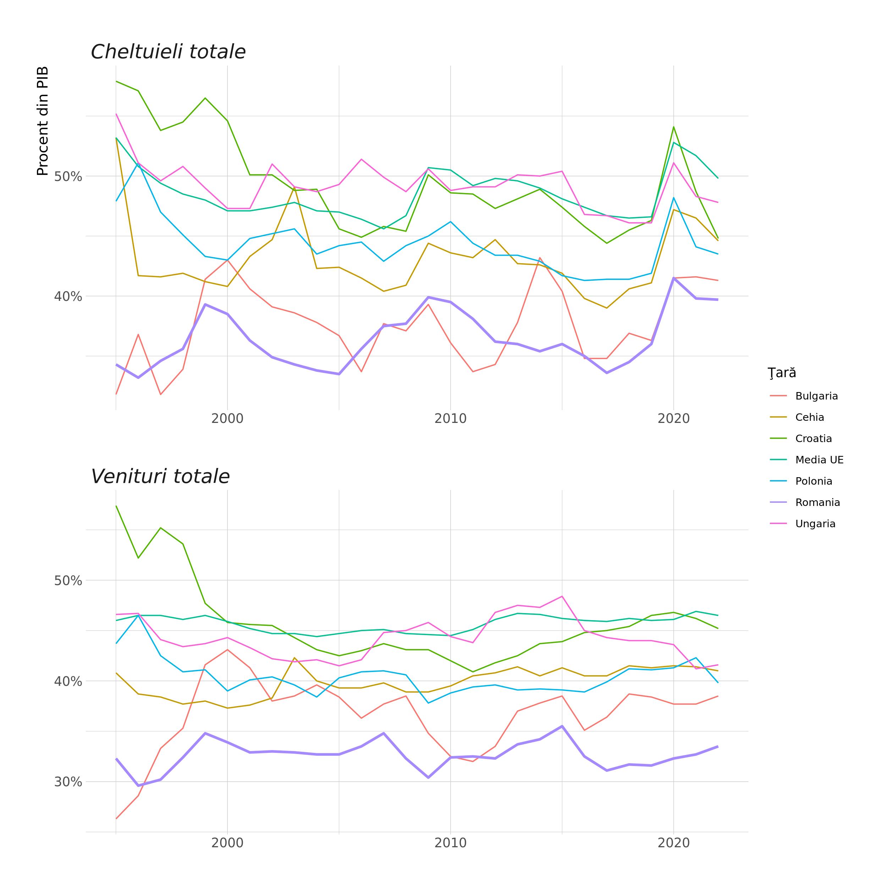

Se observă clar din grafic că unde nu excelează deloc România este categoria veniturilor. Cheltuielile sunt şi ele la coada clasamentului, chiar pentru Europa de Est. Să vedem veniturile totale fiscale.

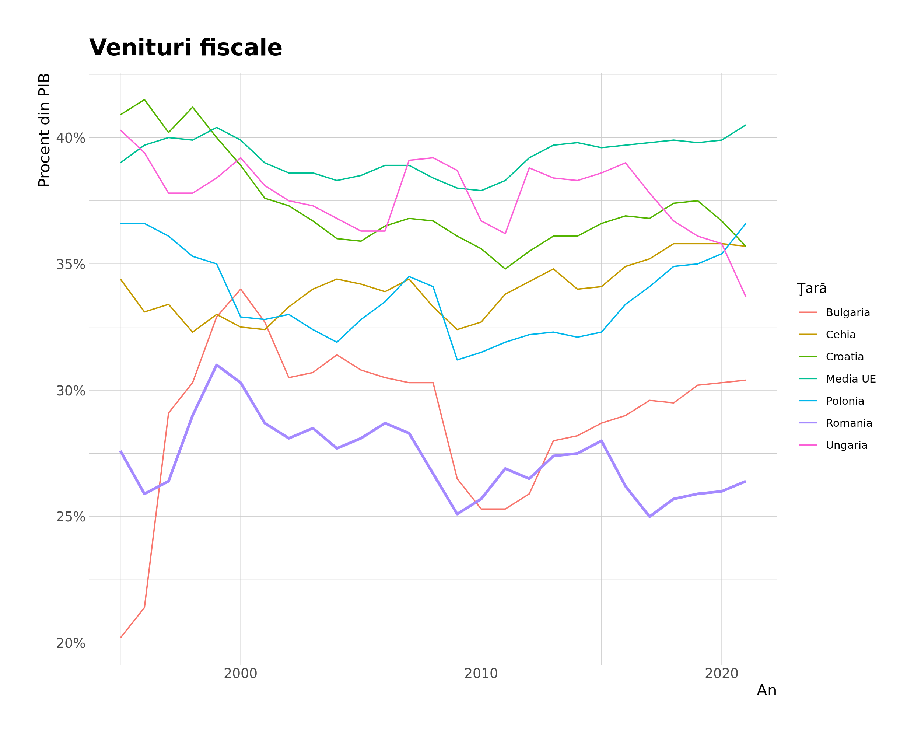

Să vizualizăm pe axa cheltuieli totale vs venituri totale cum stăm, însumând anii 2012-2022. Mărimea etichetei din grafic reprezintă mărimea excedentului sau, după caz, a deficitului bugetar. România iese la iveală uşor.

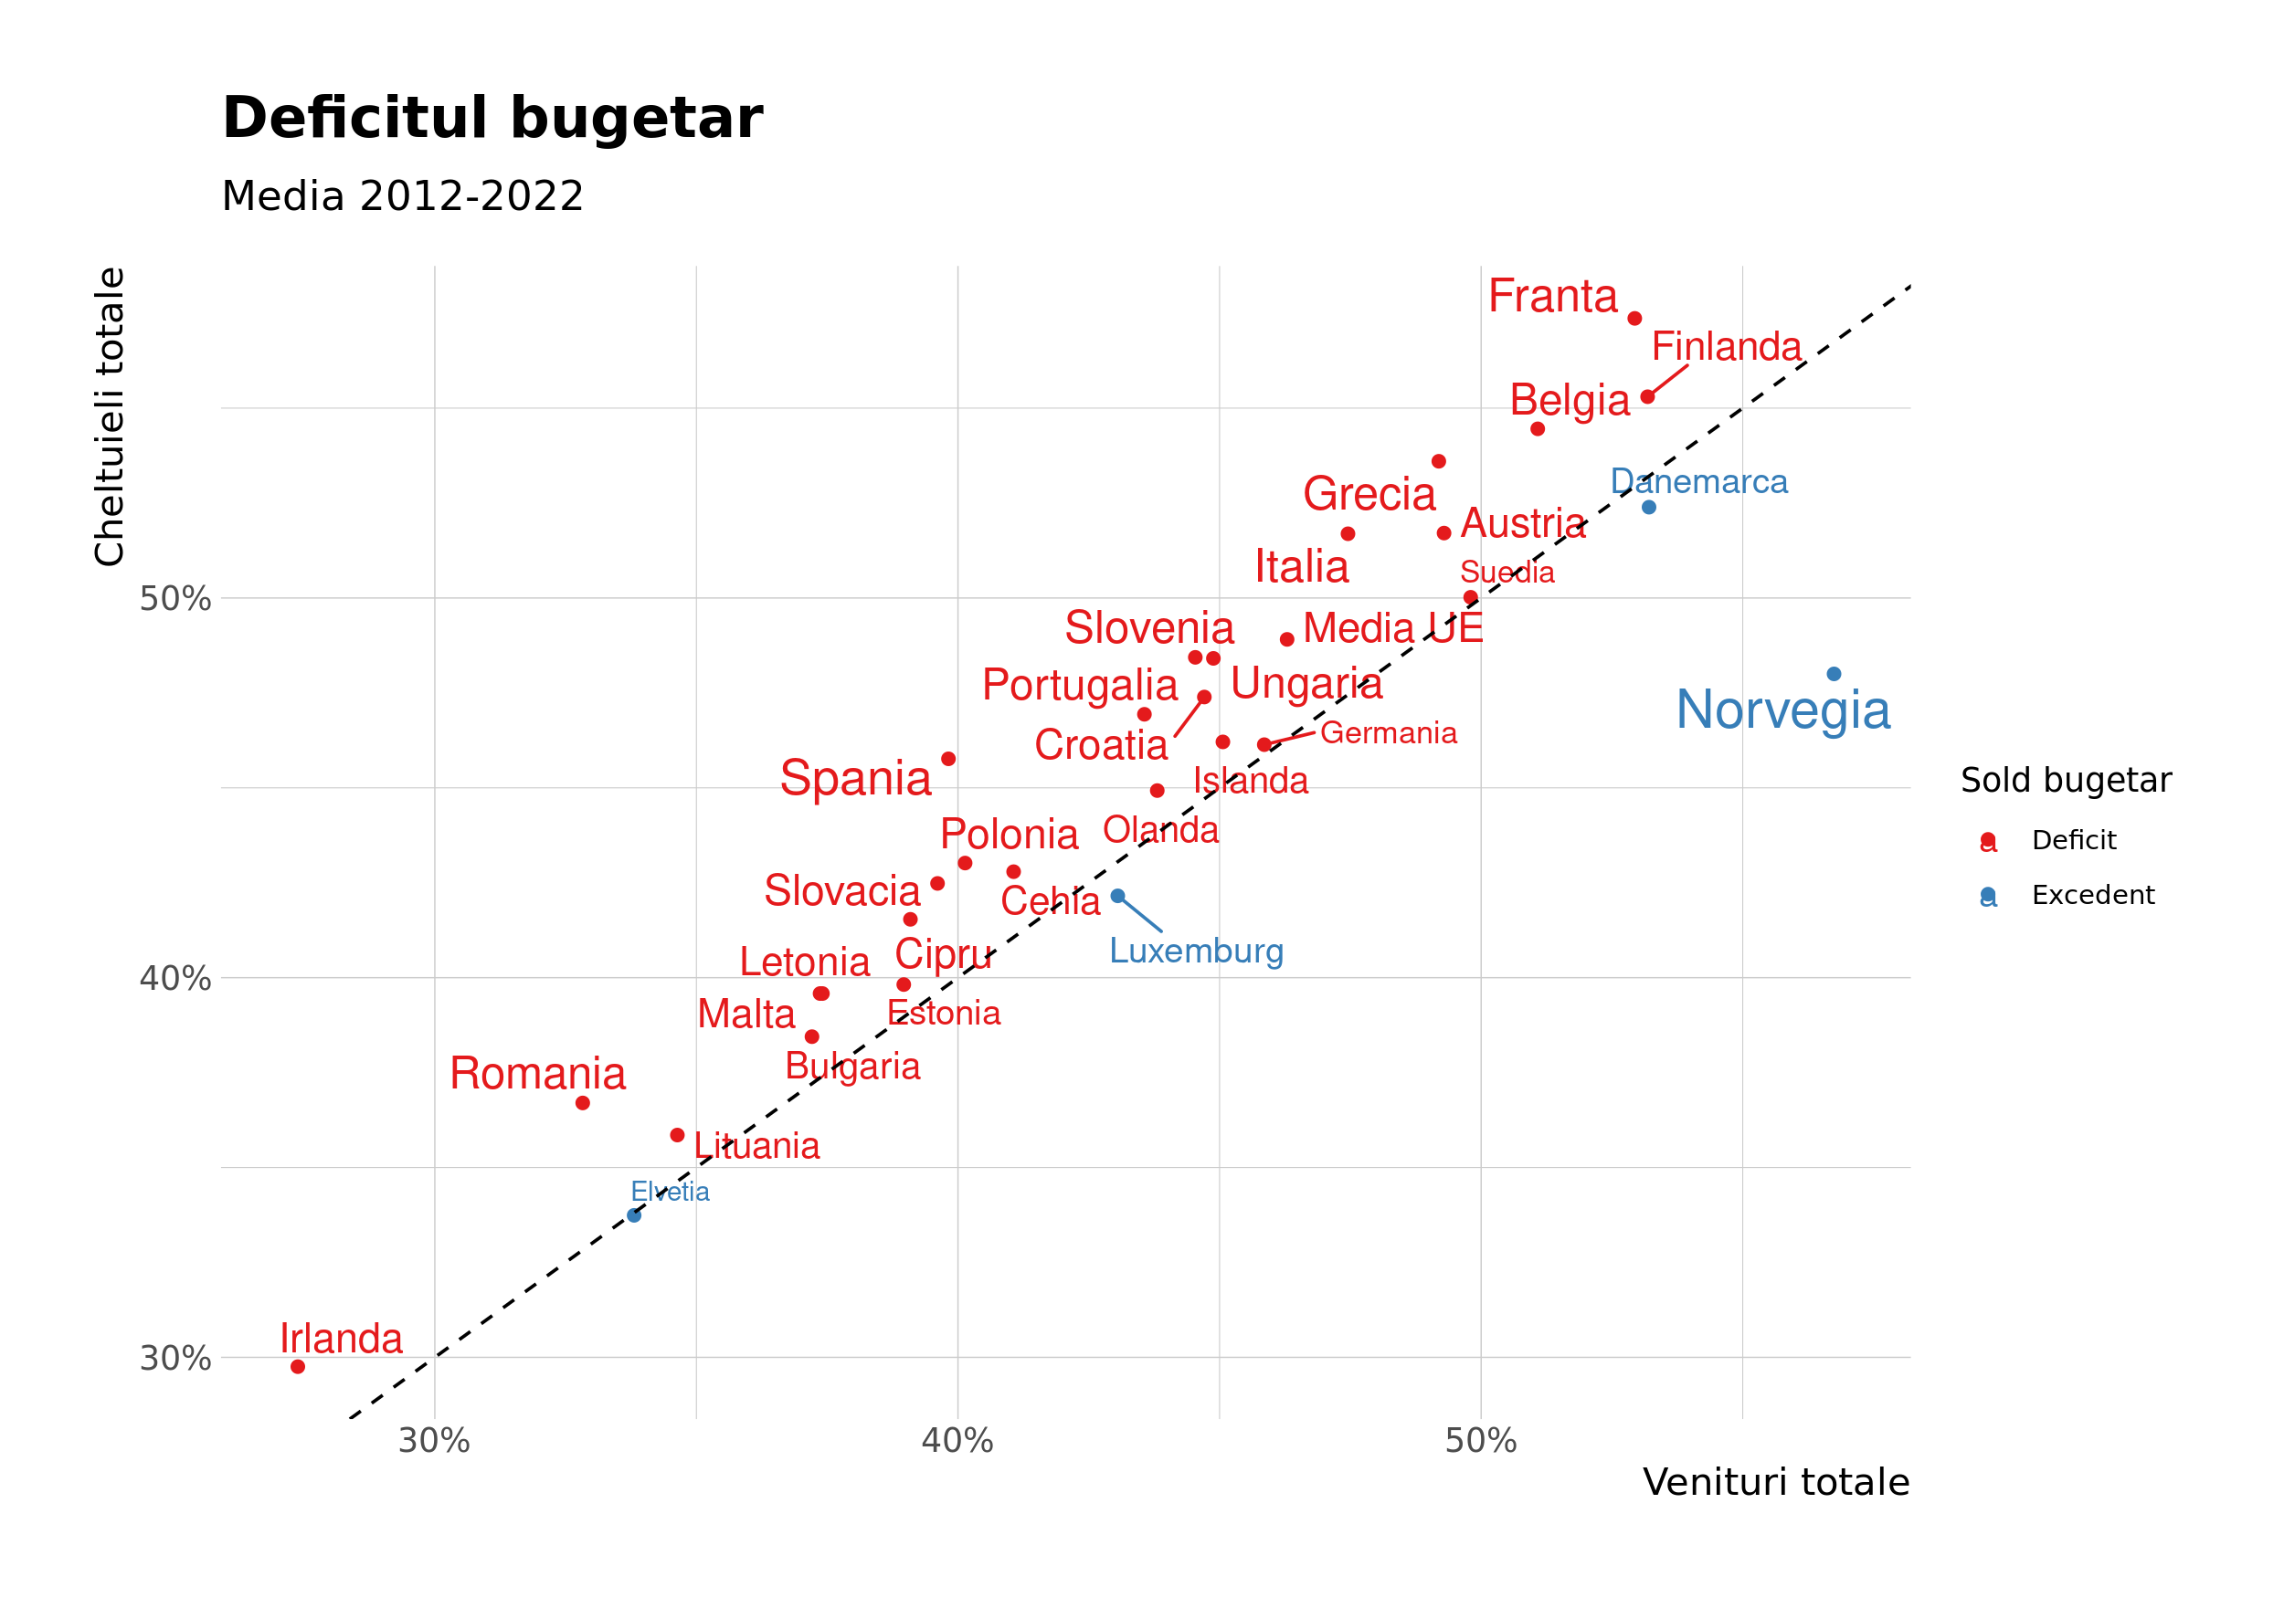

Şi un tabel în ordinea descrescătoare a deficitului bugetar.

Table 1: Media anilor 2012-2022 a balanţei bugetare

| Ţări | Cheltuieli totale | Venituri totale | Balanta |
| --- | --- | --- | --- |
| Spania | +4,576.36% | +3,981.82% | -594.55% |
| Franta | +5,736.36% | +5,293.64% | -442.73% |
| Grecia | +5,360.00% | +4,919.09% | -440.91% |
| Italia | +5,169.09% | +4,745.45% | -423.64% |
| Slovenia | +4,843.64% | +4,453.64% | -390.00% |
| Romania | +3,670.00% | +3,282.73% | -387.27% |
| Ungaria | +4,840.91% | +4,488.18% | -352.73% |
| Belgia | +5,445.45% | +5,108.18% | -337.27% |
| Portugalia | +4,693.64% | +4,356.36% | -337.27% |
| Polonia | +4,301.82% | +4,013.64% | -288.18% |

Concluzia acestei secţiuni este că nu cheltuielile sunt mari, într-adevăr cu greu ar putea fi tăiate şi mai mult, ci veniturile sunt foarte mici. Doar Irlanda, Elveţia şi Lituania au venituri din PIB mai mici ca noi făcând media ultimilor 10 ani. Pentru anul 2022 România a avut cel mai mic procent din PIB ca venituri, în afară de Irlanda.

## 1.2 Taxarea capital - muncă conform Băncii Mondiale

Există [un nou set de date](https://blogs.worldbank.org/developmenttalk/new-dataset-measure-effective-taxation-capital-and-labor-globally-1960s) de la Banca Mondială care permite compararea ratelor de taxare efectivă pe capital şi muncă de-a lungul ţărilor şi anilor. Să vedem evoluţia în cele patru ţări din zona noastră.

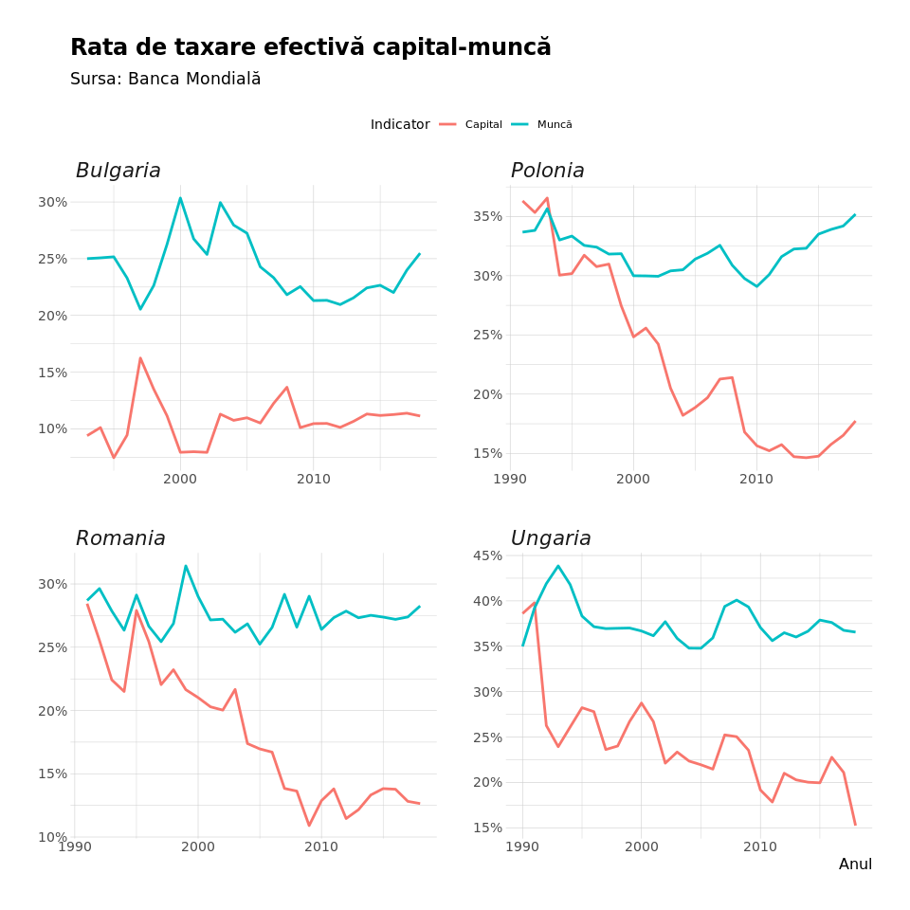

## 1.3 Categorii de impozite pe venit

Vom vizualiza profile de ţări după veniturile şi cheltuielile lor ca procent din PIB. Acest lucru ne ajută pentru a ne face o idee despre diversele moduri în care cheltuie sau colectează ţările europene banii la buget. Vom aplica metodologia PCA (“Principal Component Analysis” sau “Analiza componentelor principale”) pentru a reduce dimensionalitatea de la un set cu număr mare de variabile originale (categorii de venituri sau cheltuieli, după caz) la doar două axe principale care reprezintă o hartă a similarităţii ţărilor considerând variabilele originale. Important, vom folosi versiunea robustă, insensibilă la outlieri, nu cea originală. Axele sunt ecuaţii liniare, simple funcţii liniare compuse din variabile originale, coeficienţii fiind calculaţi în aşa fel încât axele noastre să surprindă cel mai mult cu putinţă din variaţia variabilelor originale.

Să începem cu veniturile. Avem 34 de variabile originale pe care le vom reduce la cele două axe principale. Împreună cele două axe explică 58.8 % din variabilitatea datelor originale (vezi valorile din paranteză). Cu albastru avem contribuţia variabilelor originale la axele noastre afişate. Practic putem explica de ce România este în poziţia în care este observând săgeţile albastre ce bat înspre ea: contribuţiile sociale ale angajaţilor. Asta însemnă că ţările din direcţia asta (est-europene şi baltice în general) au un procent din PIB mai mare colectat în această categorie de venituri. Culorile reprezintă clusterii descoperiţi de metodologia k-means.

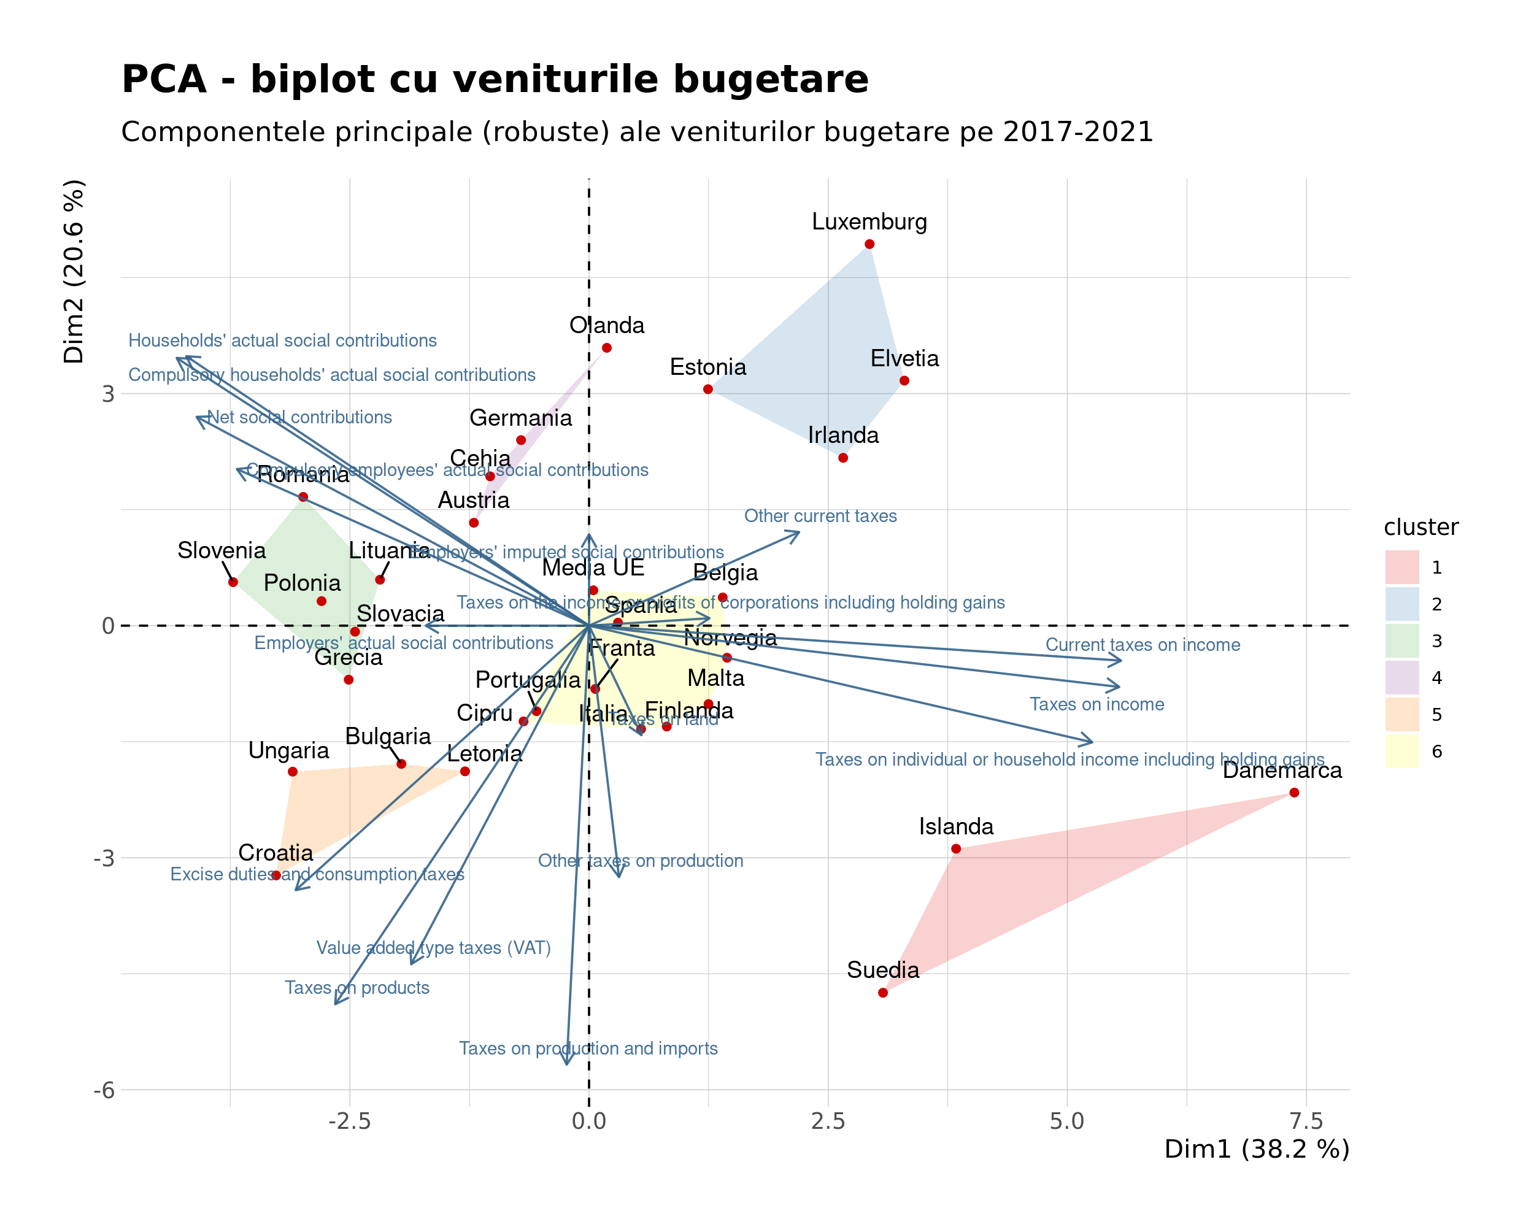

Să vedem şi la cheltuieli. Aici putem folosi 71 de variabile originale din setul original furnizat de Eurostat. Fiind un set mai mare, este de aşteptat că avem mai puţină variabilitate explicată de aceste două axe (circa 52. 7 %). Dar profilele sunt foarte clare: România cheltuie asemenea ţărilor est-europene şi baltice, doar că pe poliţie, ordine publică (unde suntem locul 4 în Europa ca procent din PIB), cheltuieli cu organe legislative şi executive, apărare, etc. La polul opus sunt statele progresiste cu cheltuieli pe protecţie socială, sănătate, educaţie, etc.

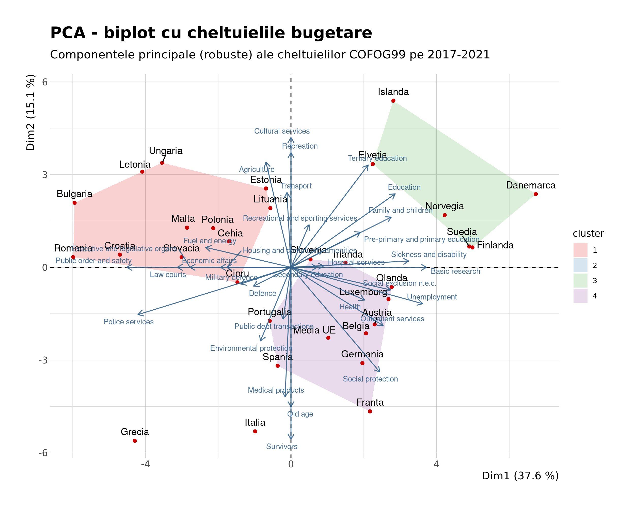

Ghidându-ne după aceste grafice putem face analize punctuale mai interesante. De exemplu, care este topul ţărilor care colectează venituri din contribuţii sociale ?

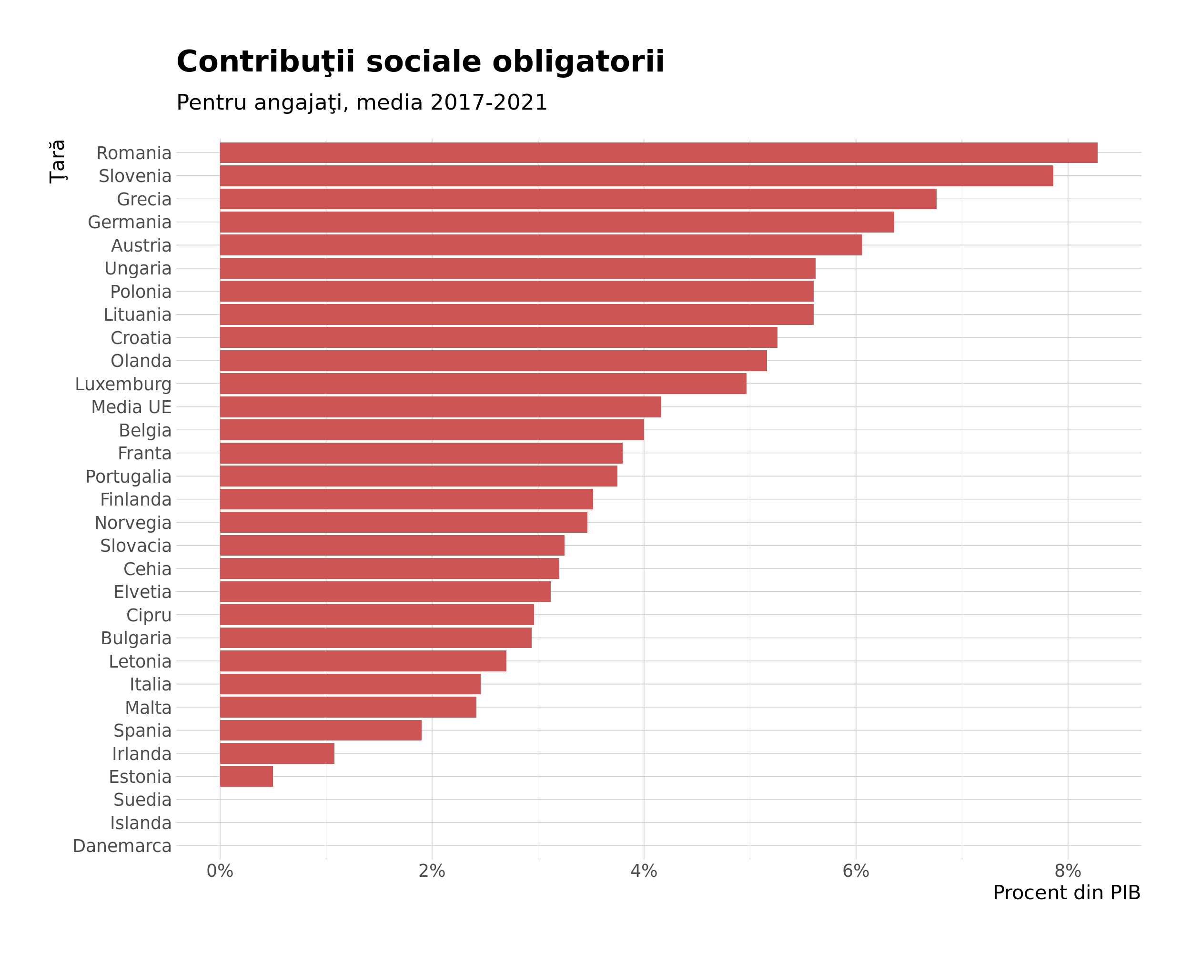

România este prima, lucru care şi explică poziţionarea ei în direcţia acestei variabile pe biplotul cu venituri. La contribuţiile sociale ale gospodăriilor suntem pe locul 3, lucru de aşteptat întrucât aşa cum arată şi biplotul, ele sunt variabile corelate între ele (săgeţi apropiate ca poziţie şi magnitudine înseamnă variabile bine corelate).

Să rămânem însă la impozitele pe venit. Graficul următor este relevator.

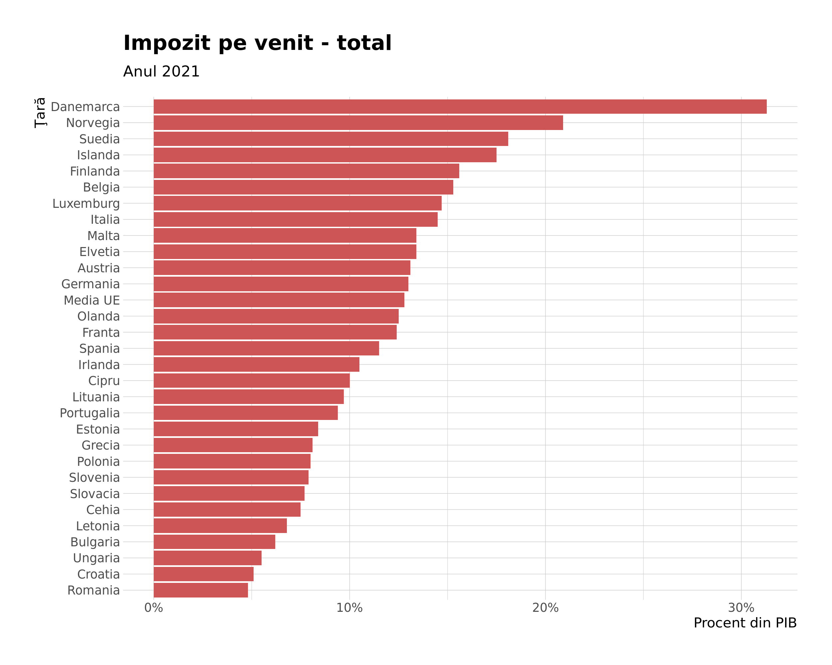

E interesant de văzut şi evoluţia acestei categorii.

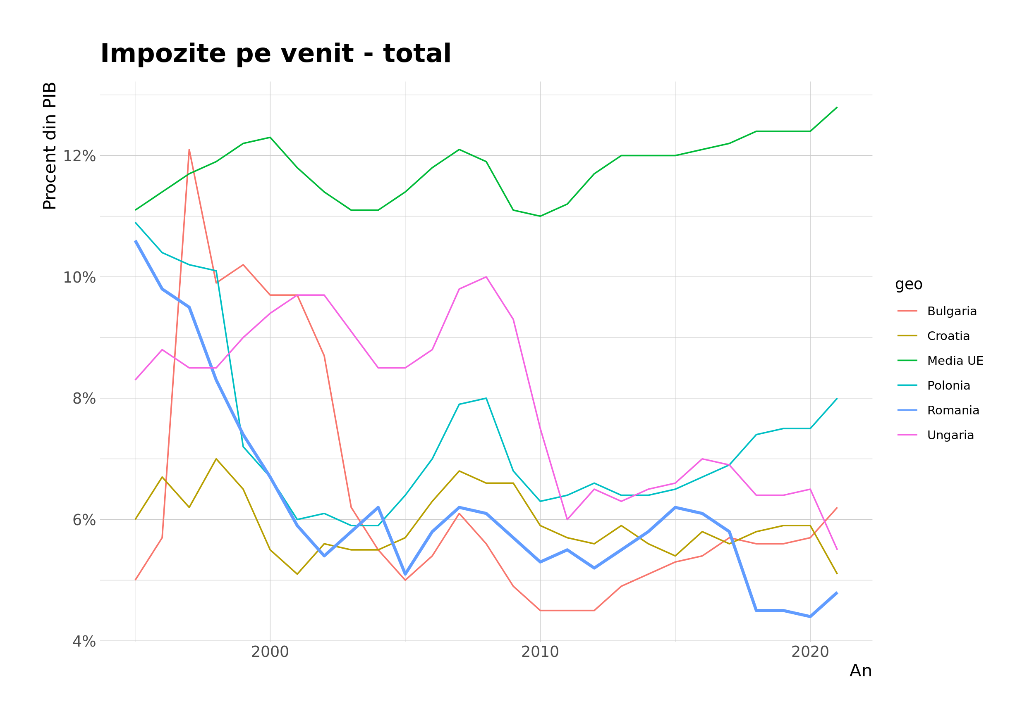

### 1.3.1 Impozitul pe profit

Era de aşteptat, România taxează profiturile mai puţin decât media europeană, dar nu cu mult.

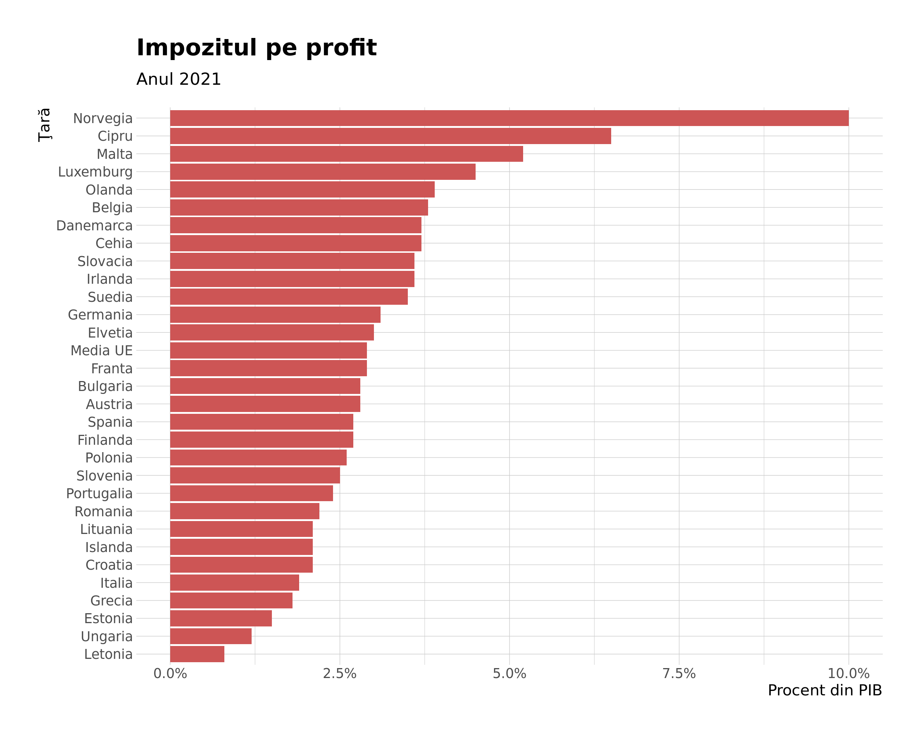

Graficul următor e doar pentru noi, nu l-aş include în raport.

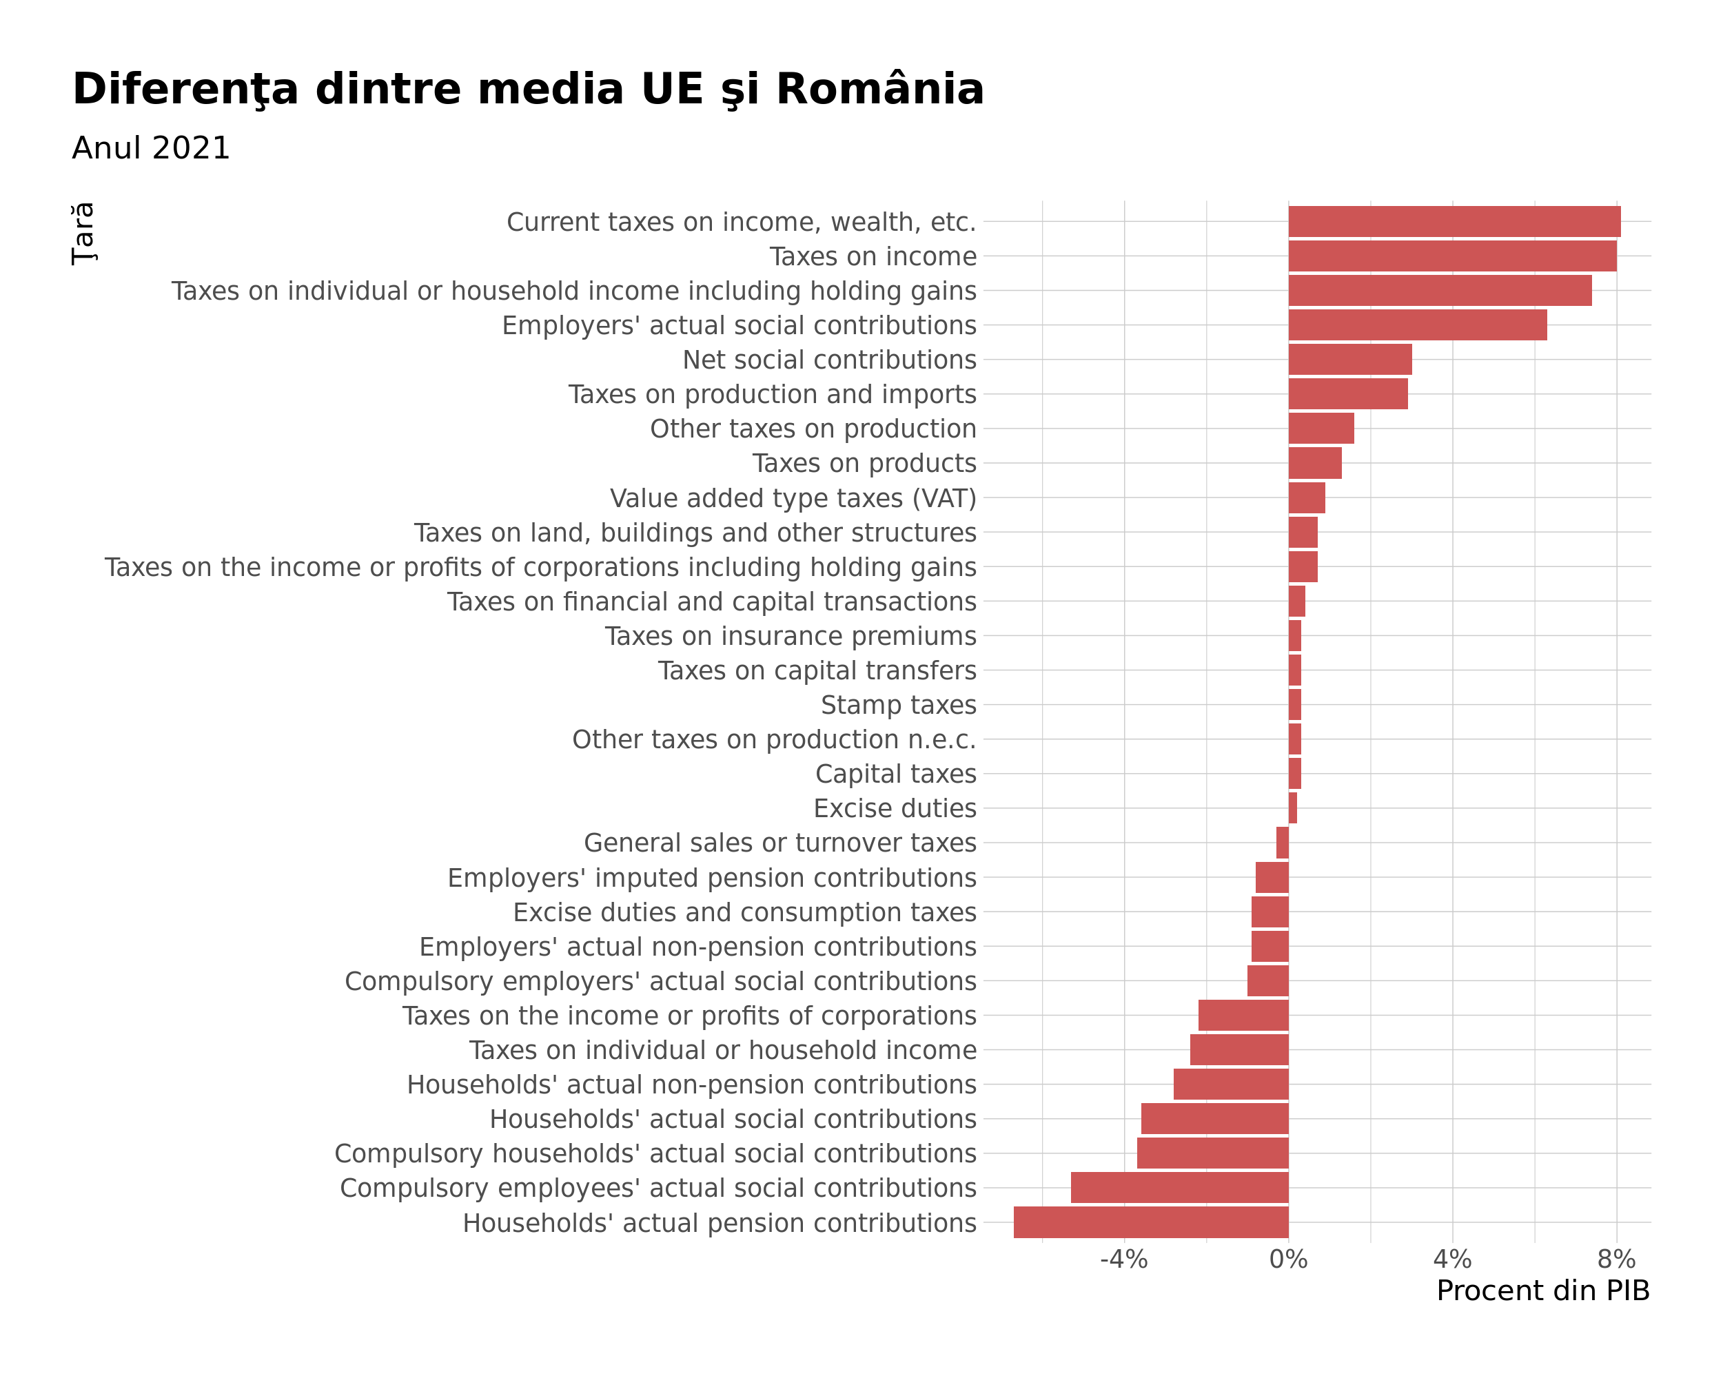

Se pare că doar din impozitul pe venit putem creşte vreo 8 puncte procentuale. Să vedem aceleaşi date sub formă de tabel.

Table 1: Diferenţa dintre media europeană şi România la veniturile din taxe

| taxa | Media UE | Romania | Diferenta |
| --- | --- | --- | --- |
| Current taxes on income, wealth, etc. | 13.3% | 5.2% | 8.1% |
| Taxes on income | 12.8% | 4.8% | 8.0% |
| Taxes on individual or household income including holding gains | 9.8% | 2.4% | 7.4% |
| Employers' actual social contributions | 7.3% | 1.0% | 6.3% |
| Net social contributions | 14.3% | 11.3% | 3.0% |
| Taxes on production and imports | 13.6% | 10.7% | 2.9% |
| Other taxes on production | 2.4% | 0.8% | 1.6% |
| Taxes on products | 11.2% | 9.9% | 1.3% |
| Value added type taxes (VAT) | 7.4% | 6.5% | 0.9% |
| Taxes on land, buildings and other structures | 1.0% | 0.3% | 0.7% |
| Taxes on the income or profits of corporations including holding gains | 2.9% | 2.2% | 0.7% |
| Taxes on financial and capital transactions | 0.4% | 0.0% | 0.4% |
| Capital taxes | 0.3% | 0.0% | 0.3% |
| Other taxes on production n.e.c. | 0.3% | 0.0% | 0.3% |
| Stamp taxes | 0.3% | 0.0% | 0.3% |
| Taxes on capital transfers | 0.3% | 0.0% | 0.3% |
| Taxes on insurance premiums | 0.3% | 0.0% | 0.3% |
| Excise duties | 0.4% | 0.2% | 0.2% |
| Other current taxes | 0.5% | 0.3% | 0.2% |
| Other current taxes n.e.c. | 0.2% | 0.0% | 0.2% |
| Other taxes on specific services | 0.2% | 0.0% | 0.2% |
| Taxes and duties on imports excluding VAT | 0.4% | 0.2% | 0.2% |
| Taxes on imports excluding VAT and import duties | 0.4% | 0.2% | 0.2% |
| Taxes on products, except VAT and import taxes | 3.4% | 3.3% | 0.1% |
| Other taxes on income n.e.c. | 0.1% | 0.0% | 0.1% |
| Payments by households for licences | 0.2% | 0.1% | 0.1% |
| Taxes on lotteries, gambling and betting | 0.1% | 0.0% | 0.1% |
| Employers' imputed social contributions | 0.9% | 0.8% | 0.1% |
| Taxes on pollution | 0.2% | 0.3% | -0.1% |
| Taxes on winnings from lottery or gambling | 0.0% | 0.2% | -0.2% |
| General sales or turnover taxes | 0.0% | 0.3% | -0.3% |
| Excise duties and consumption taxes | 1.9% | 2.8% | -0.9% |
| Households' actual social contributions | 6.0% | 9.6% | -3.6% |
| Compulsory households' actual social contributions | 5.9% | 9.6% | -3.7% |
| Compulsory employees' actual social contributions | 4.2% | 9.5% | -5.3% |

# 2 Analiza ratelor impozitării

## 2.1 Analiza exploratorie a datelor

În acest raport vom încerca să investigăm impactul cotei progresive asupra încasărilor din impozitul pe venit. În acest scop vom ilustra înainte mai multe trenduri ale taxării pentru a ne familiariza cu datele. Vom începe prin a ilustra o metrică ce ţine indirect de povara taxării pe venit, anume rata de taxare efectivă pentru persoana singură ce câştigă salariul mediu pe economie. Sursa datelor e indicată în subtitlul graficului.

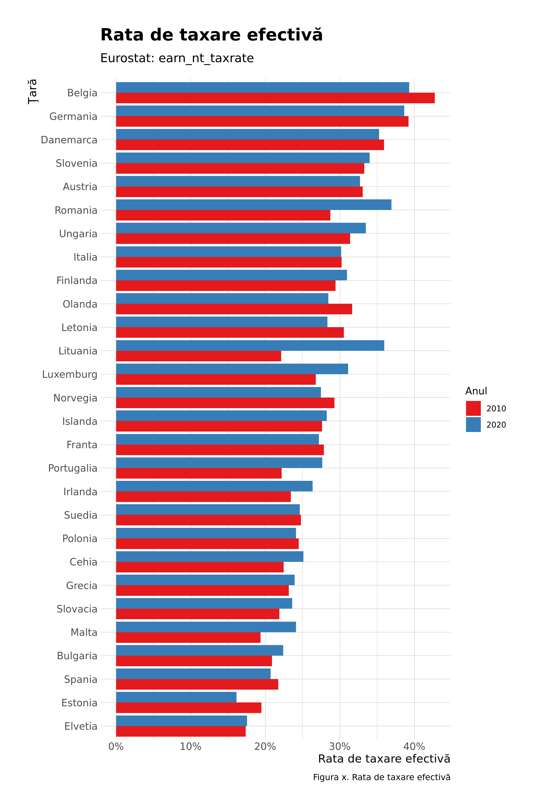

Observăm din acest grafic că Belgia, Germania şi Danemarca sunt ţările cu cea mai mare rată a taxării efective, România ocupând efectiv locul al 6-lea ! Trebuie menţionat însă că metrica această calculată de Eurostat ia în calcul şi contribuţiile plătite de angajat, nu de angajator, motiv pentru care pare că România a avut o creştere semnificativă a taxării efective în 2020 (din cauza unor artificii fiscale din 2018), deşi în realitate taxarea a coborât. Lituania, spre exemplu, cunoaşte o creştere mare a taxării efective în 2020 datorită trecerii la cota progresivă în 2019.

Acum vom vizualiza relaţia încasări din impozitul pe profit vs încasări din impozitul pe venit şi vom împărţi (prin metoda *k-means*) ţările în patru clusteri. Am ales o diferenţă de 5 ani între cele două perioade afişate astfel încăt să excludem şi impactul crizei economice din 2008-2009 dar şi al pandemiei de COVID din 2020. Aşadar, în acest grafic apar anii 2014 şi 2019.

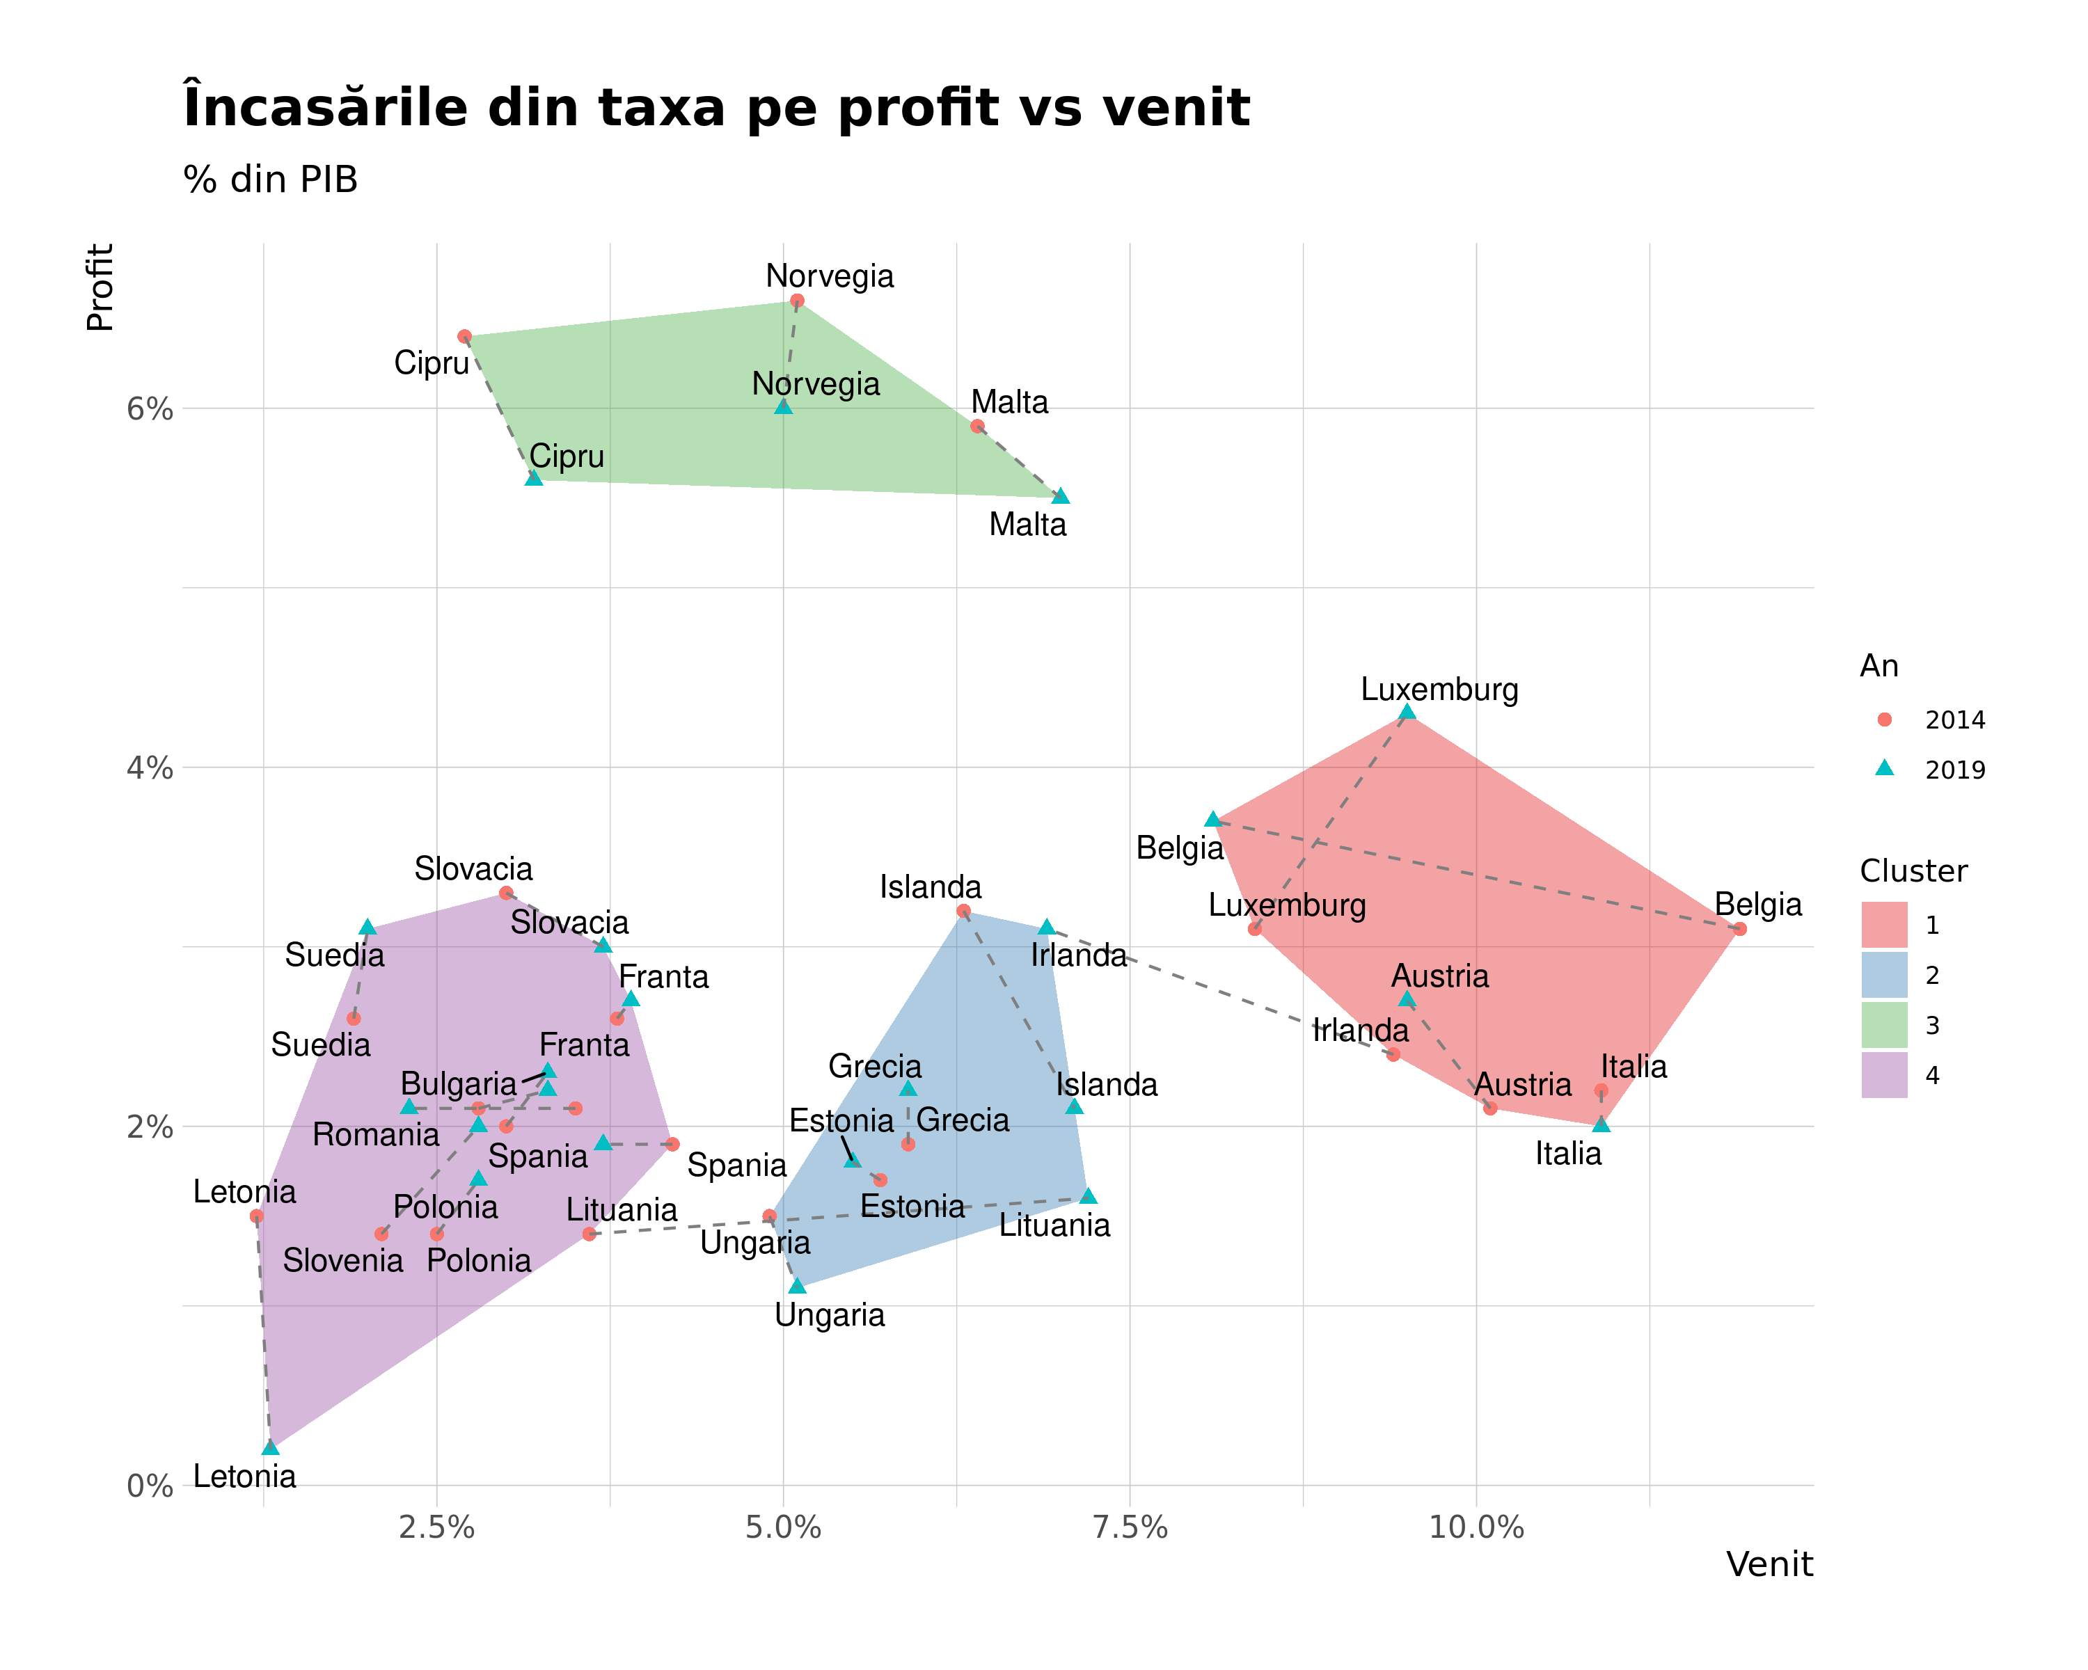

În continuare vom vizualiza cea mai mare rată a taxării marginale pentru fiecare ţară şi cum a variat în timp. Vom folosi datele de la OECD întrucât Eurostat nu are informaţii de acest gen. Dar menţionez că apar nişte discrepanţe între datele acestea şi ce mai spune Google.

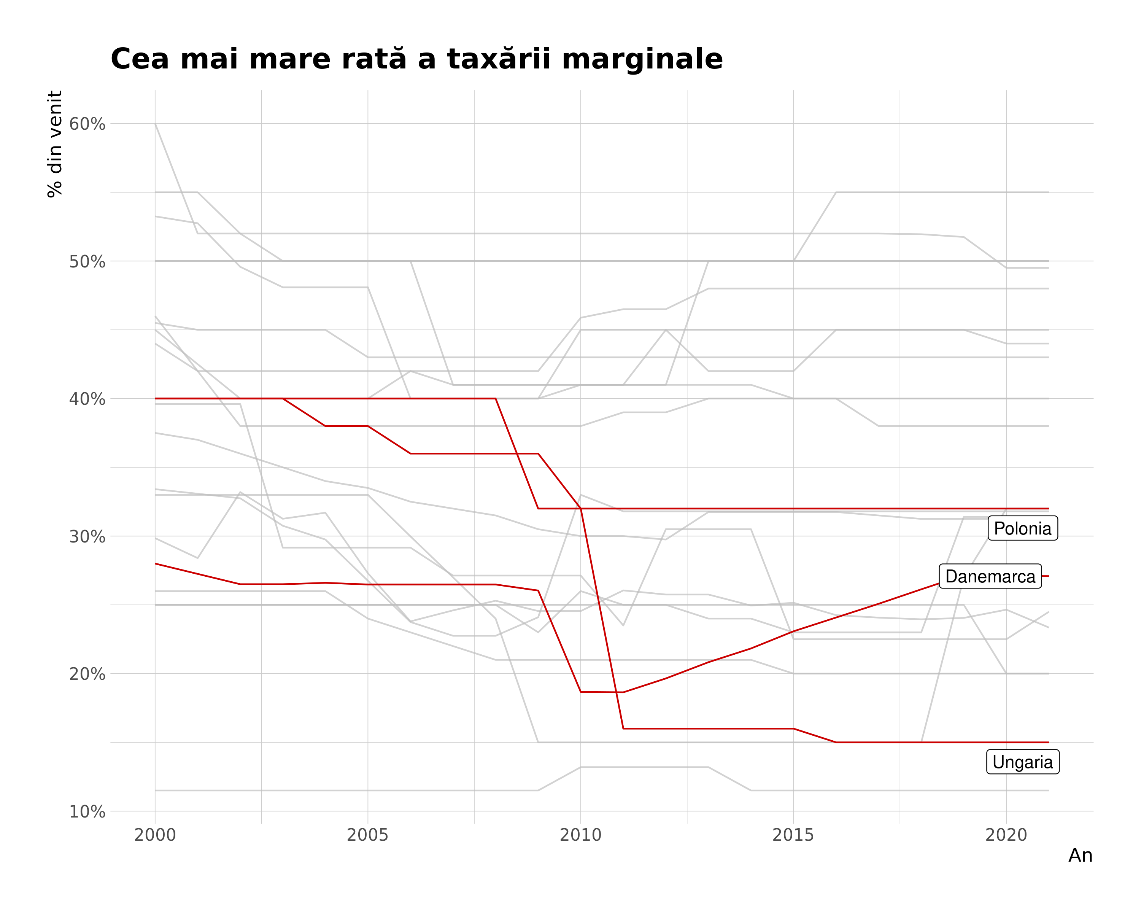

Şi numărul de praguri pe care le are fiecare ţară în anul 2021.

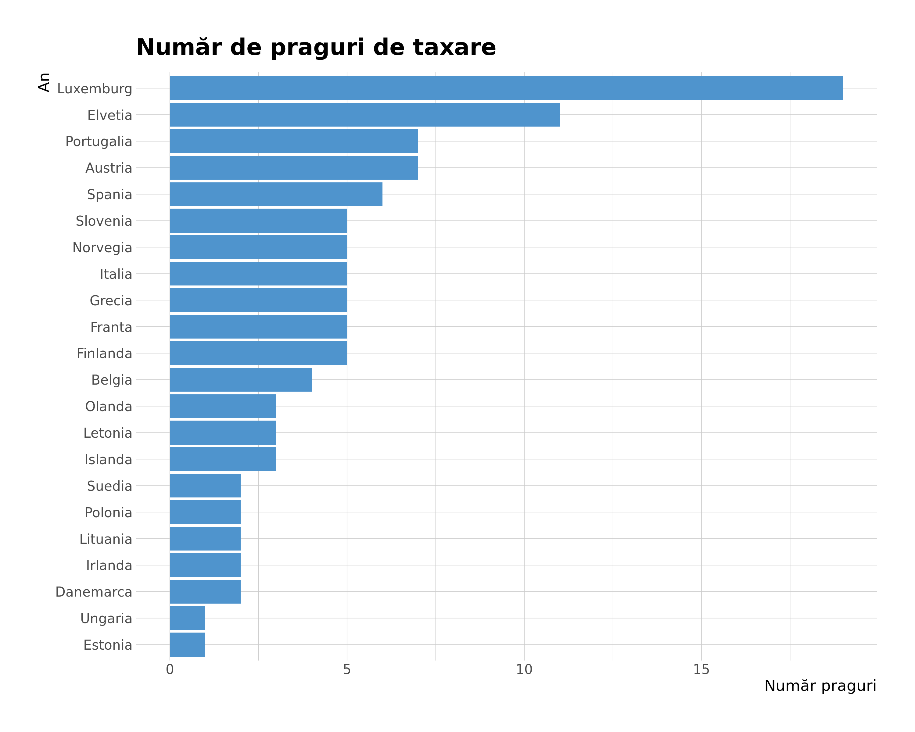

Observăm ţări ca Luxemburg cu 19 de praguri de taxare !

## 2.2 Analiza statistică

Pentru început vom analiza longitudinal variaţia încasărilor din taxele pe venit folosind un model din categoria “latent growth curve” de tip bayesian. Modelul asumă intercepturi şi pante random pentru fiecare ţară în parte. Dar mai întâi o ilustraţie grafică cu datele brute.

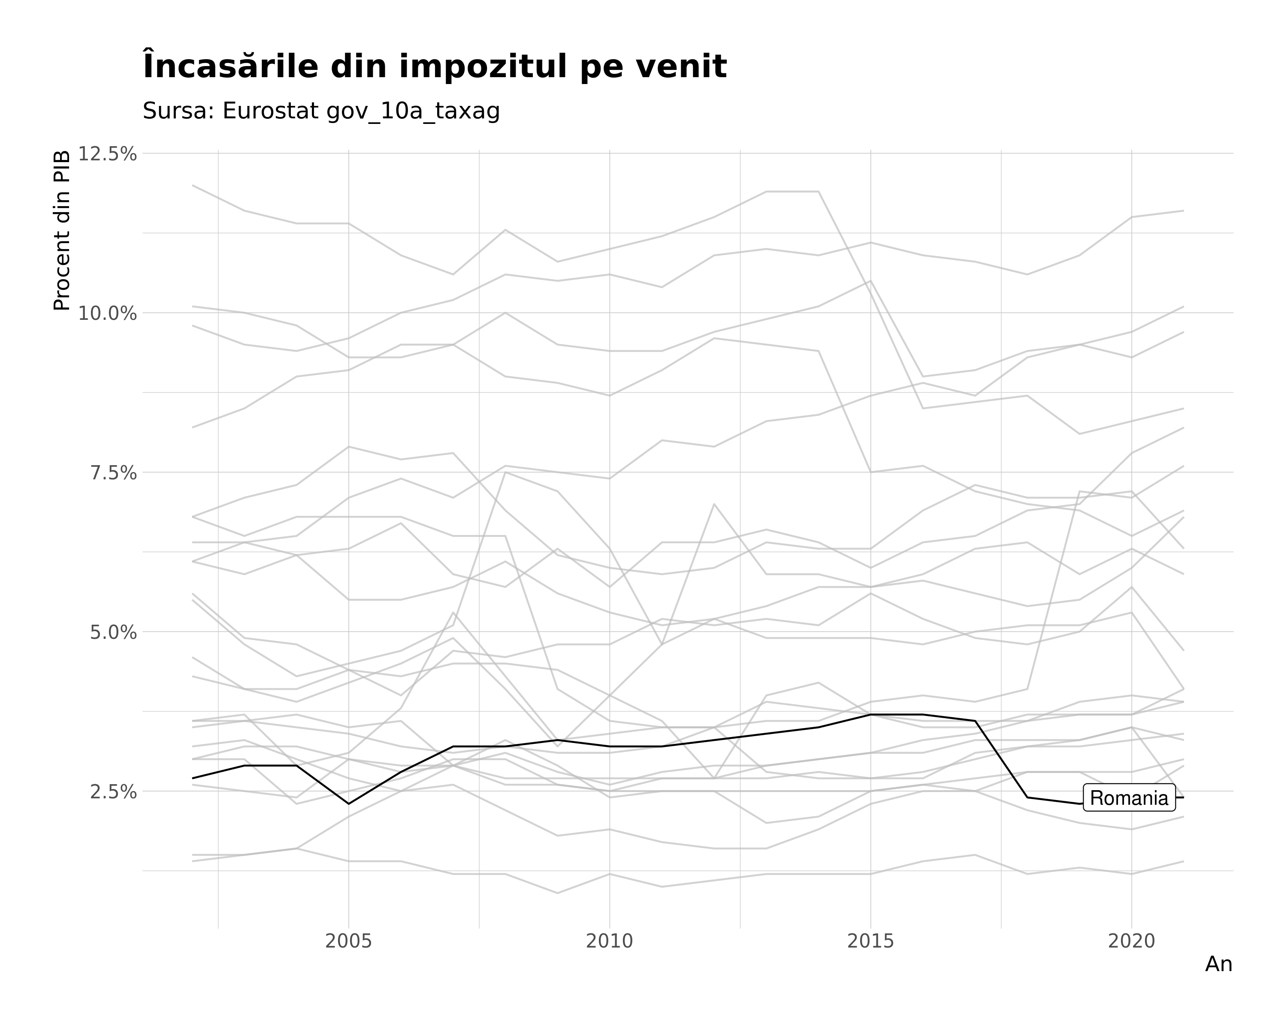

Mai jos ilustrăm rezultatele (parametrii) modelului. Mai întâi valorile pantelor. Interpretarea este simplă, panta este valoarea medie anuală cu care cresc (sau scad) încasările din impozitul pe venit. Fiecare ţară are câte o pantă şi un intercept. Interceptul este valoarea din anul 1998, anul cu care începe analiza noastră şi pentru care avem datele. Practic este punctul de plecare al ţării respective. Modelul mai furnizează şi corelaţia dintre pante şi intercepturi. Dacă corelaţia e pozitivă, înseamnă că ţările care încasau la început mai mult au crescut în continuare şi mai repede decât media celorlalte, dacă este negativă, înseamnă că există un fenomen de convergenţă - cele care încasau puţin cresc mai mult decât cele care încasau de la început mai mult.

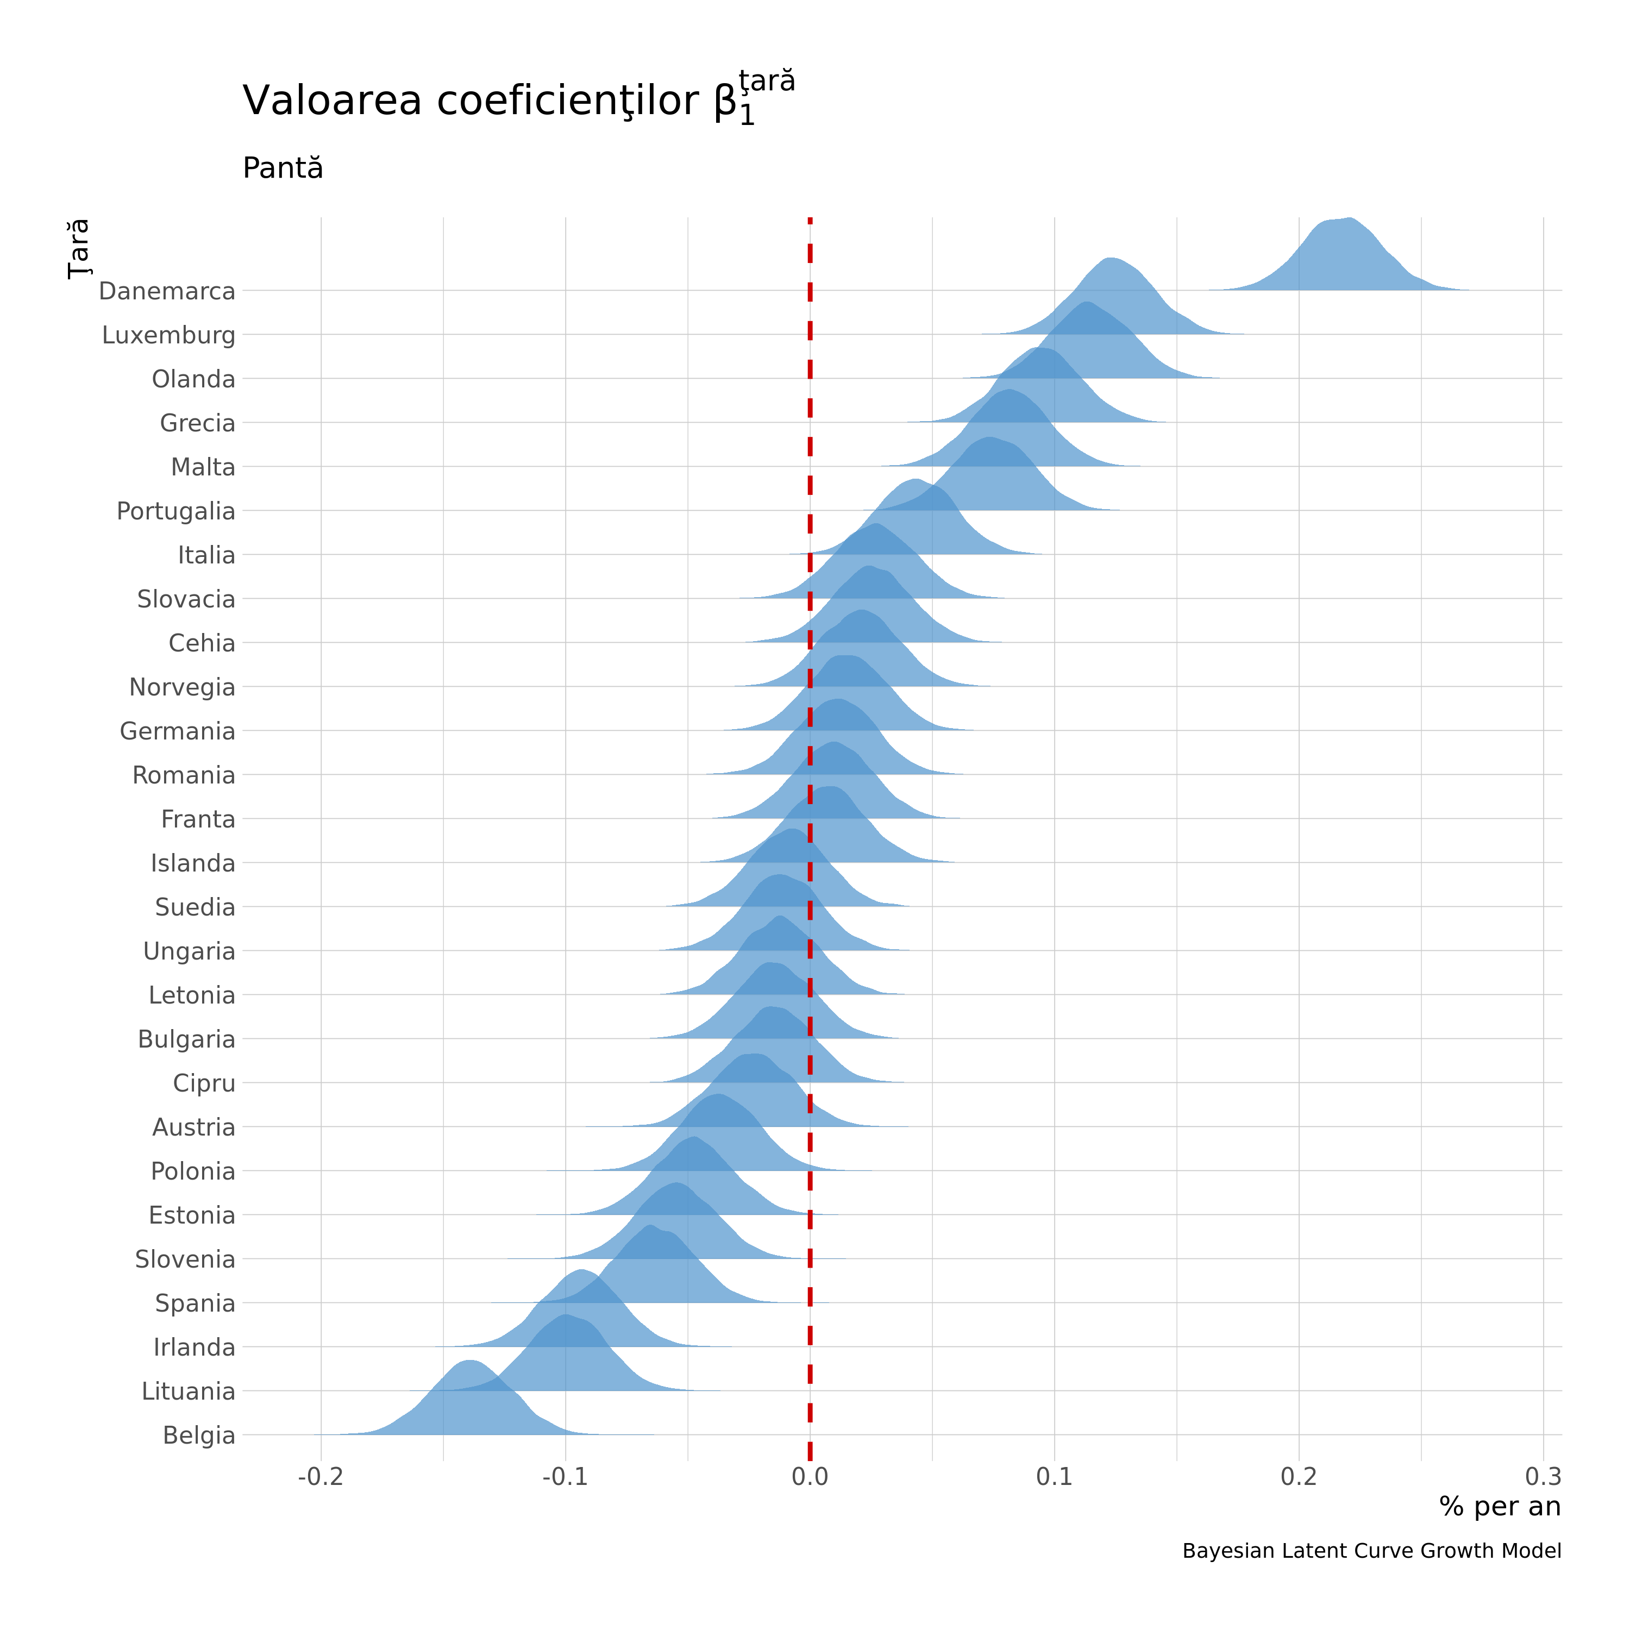

Şi intercepturile:

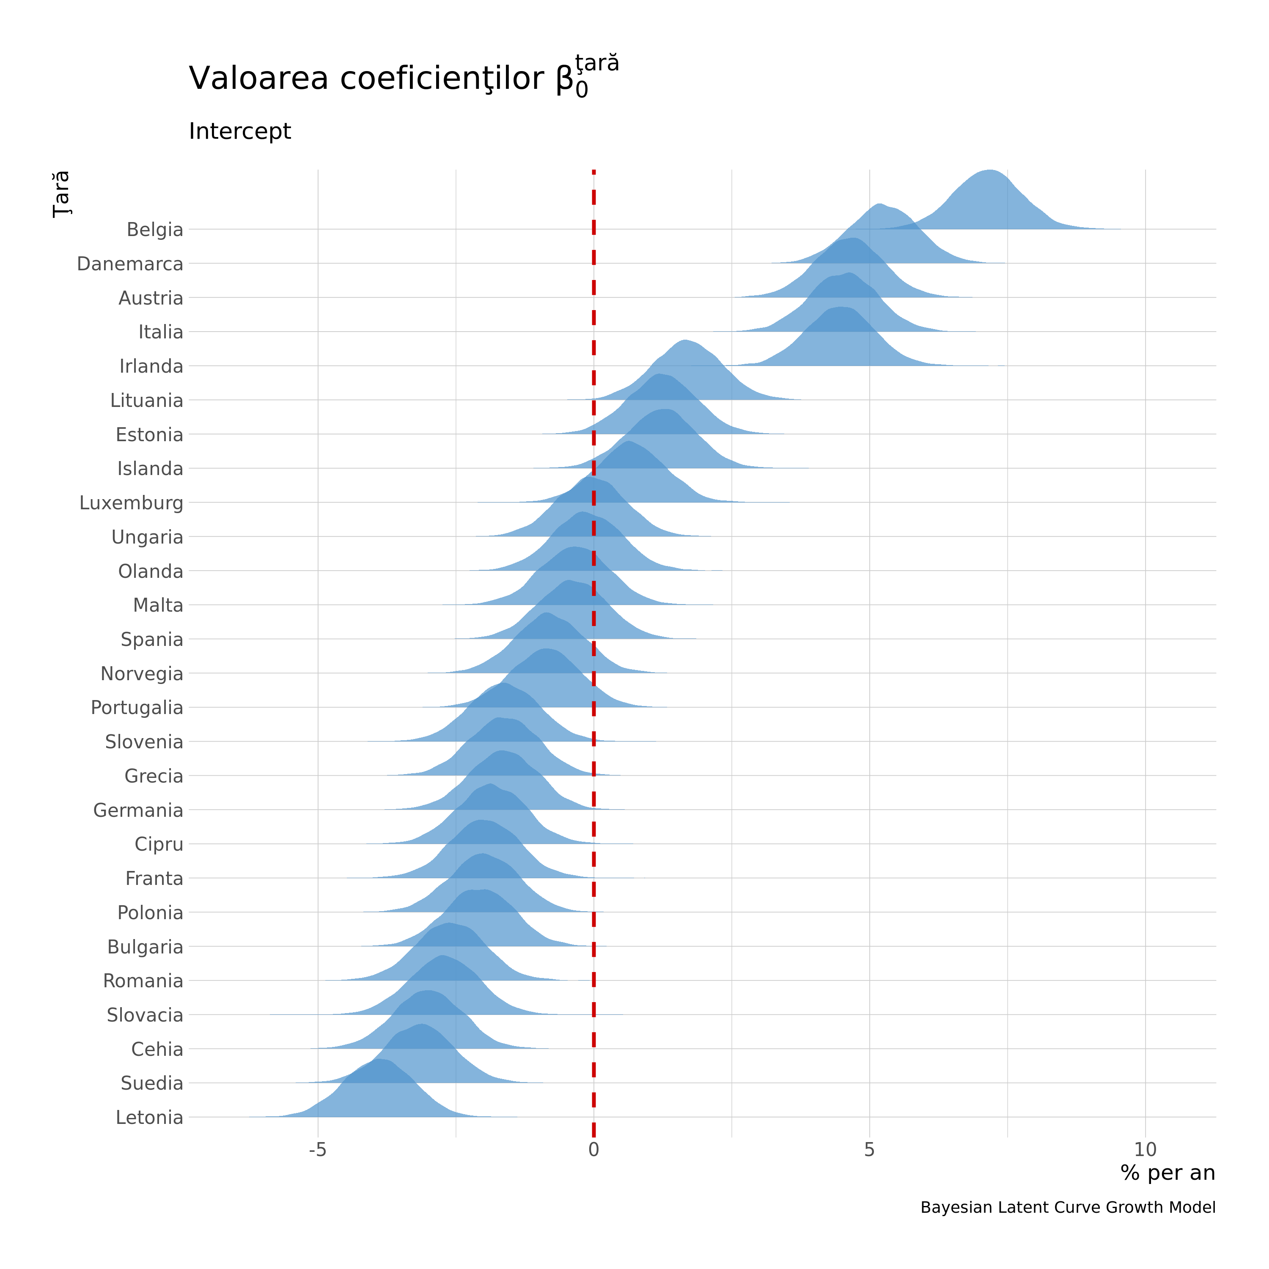

Corelaţia dintre intercepturi şi pante este de -0.08, nefiind semnificativă statistic.

### 2.2.1 Impactul cotei progresive asupra încasărilor

Ne vom axa pe cele patru ţări care au abandonat cota unică: Lituania în 2019, Letonia în 2018, Cehia şi Slovacia în 2013.

Pentru Lituania (2019):

* Aceasta a avut următorul parcurs: 33% cotă unică introdusă în 1995, 27% în 2006, 24% în 2008 şi 15% in 2009. În 2019 a trecut la cota progresivă cu praguri de 20 % şi 27 %.

Pentru Letonia (2018):

* Aceasta a avut următorul parcurs: cotă unică de 25% în 1997. 23 % în 2009, 26% în 2010, 25% în 2011, 24% în 2013, şi 23% in 2015. în 2018, a trecut la impozitul progresiv cu cote de 20%, 23% şi 31.4%.

Pentru Cehia (2013):

* Cehia a introdus în 2008 o cotă unică pe venit de 15 % care s-a aplicat şi contribuţiilor sociale (cam 20 % pe venitul din muncă per ansamblu). În 2013 a adaugat o cotă de 22 % pentru cei ce depăşeau limita contribuţiilor trecând practic la impozit progresiv. Deci impactul e mai mic în cazul aceasta spre deosebire de Lituania

Pentru Slovacia (2013):

* Cota unică de 19 % introdusă în 2004 şi impozit progresiv introdus în 2013 cu cote de 19 % şi 25 %.

Ne-am aştepta să vedem cele mai mari efecte la Lituania şi Slovacia.

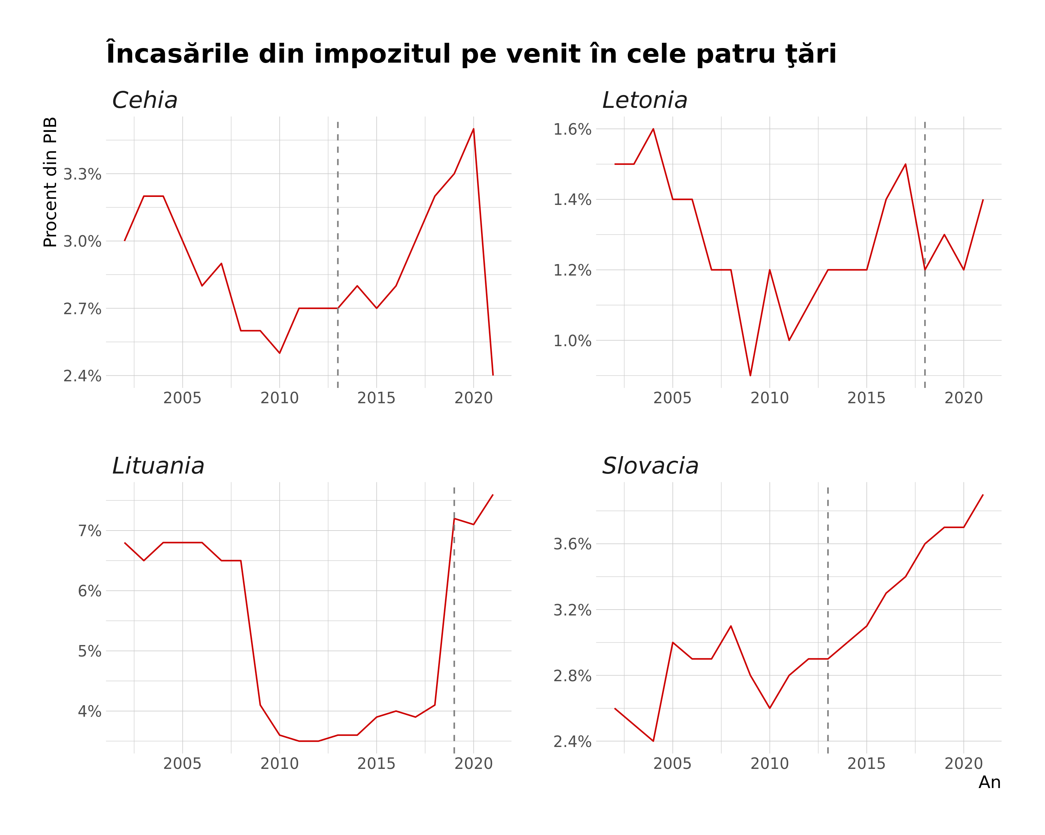

Aparent ar exista un impact pozitiv al cotei progresive asupra încasărilor din impozitul pe venit … însă e foarte important să ne uităm în paralel şi la încasările totale… dacă acestea cresc odată cu încasările din taxa pe venit e clar că există o altă variabilă, alta decât rata taxării pe venit, care le influenţează pe amândouă, căci logic vorbind rata taxării pe venit nu ar trebui să influenţeze colectarea taxelor pe profit, pe mediu, TVA sau oricare altă taxă în afara de cea pe venit. Vom standardiza datele ca să putem să le suprapunem şi să observăm dacă au acelaşi trend.

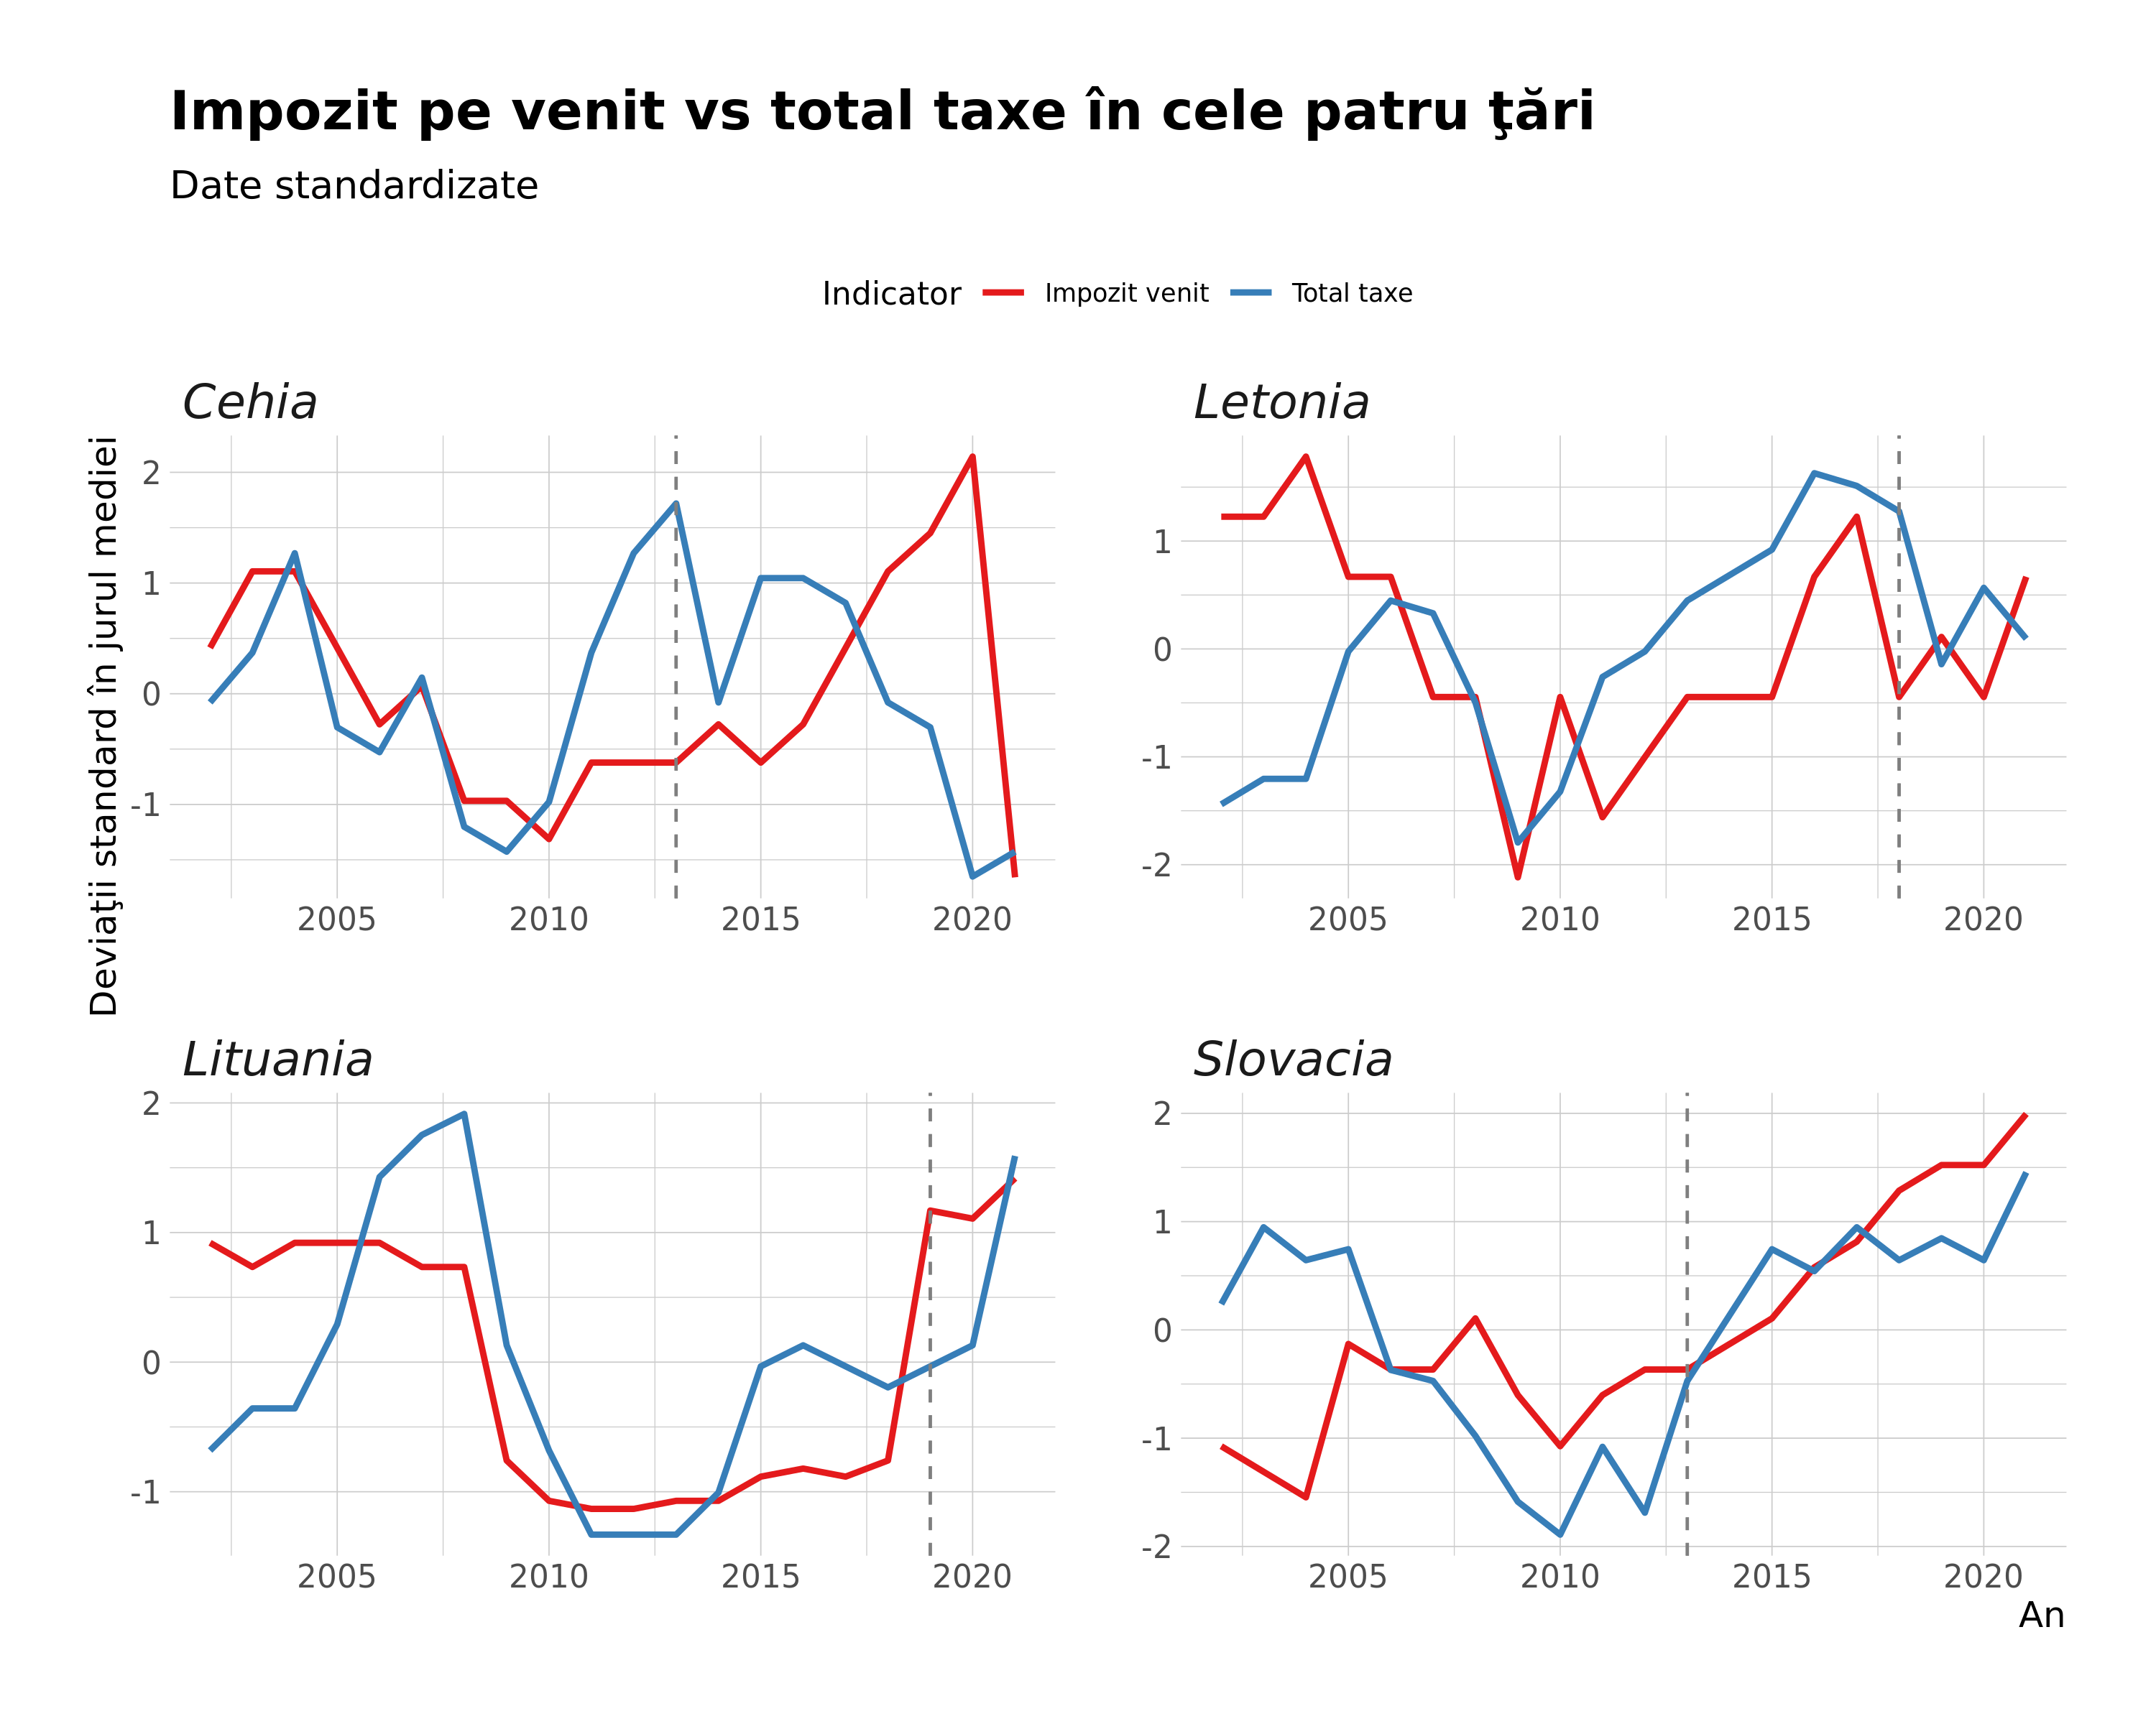

Aparent este cazul pentru toate tările noastre. Cel puţin parţial, acolo unde a crescut încasarea din taxa pe venit au urcat şi încasările din restul taxelor. Menţionam că ce apare în grafic ca taxe “totale” sunt taxele totale minus încasările din taxa pe venit, adică încasările din restul taxelor. Ca să calculăm impactul “cauzal” al cotei progresive asupra încasărilor din taxa pe venit, putem folosi restul încasărilor ca procent din PIB ca serie de control (ajustăm la ea). Vom folosi un model dezvoltat de [Kay H. Brodersen et al (2015)](https://research.google/pubs/pub41854/), din categoria modelelor structurale bayesiene de serii de timp. Vom folosi încasările din restul taxelor şi creşterea procentuală a PIB ca serii de control. Altfel spus, vom prezice ce s-ar fi întâmplat în absenţa trecerii la cota progresivă şi vom sustrage astfel efectul obţinut. Ca să pretindem că efectul obţinut este cauzal trebuie să respectăm următoarele premize:

1. Nu au existat alte lucruri care s-au întâmplat concomitent cu taxarea progresivă, deci nu au existat alte intervenţii omise din model.
2. Seriile de control prezic variabila-răspuns (încasările din taxa pe venit) dar nu sunt influenţate la rândul lor de intervenţie. (în cazul PIB-ului s-ar putea argumenta că lucrurile nu stau aşa)
3. Relaţia pe care au o seriile de control cu variabila-răspuns rămâne aceeaşi înainte şi după intervenţie.

În cazul nostru putem să ne plângem doar de lipsa unor controale mai bune, îşi de numărul limitat de observaţii, nsă în rest respectăm aproximativ premizele. Să vizualizăm impactul cotei progresive asupra încasărilor în cele patru ţări. Graficele se citesc în modul următor: primul subgrafic cu negru reprezintă încasările din taxa pe venit, seria de timp originală sau variabila-răspuns. Cu roşu punctat este seria prezisă de model (şi fit-ul ei) în absenţa intervenţiei. În al doilea subgrafic avem impactul “cauzal” iar în al treilea impactul “cauzal” cumulativ. Predicţiile furnizat de model vin şi cu intervale ‘credibile’ (în limbajul statisticii bayesiene) de 95 %.

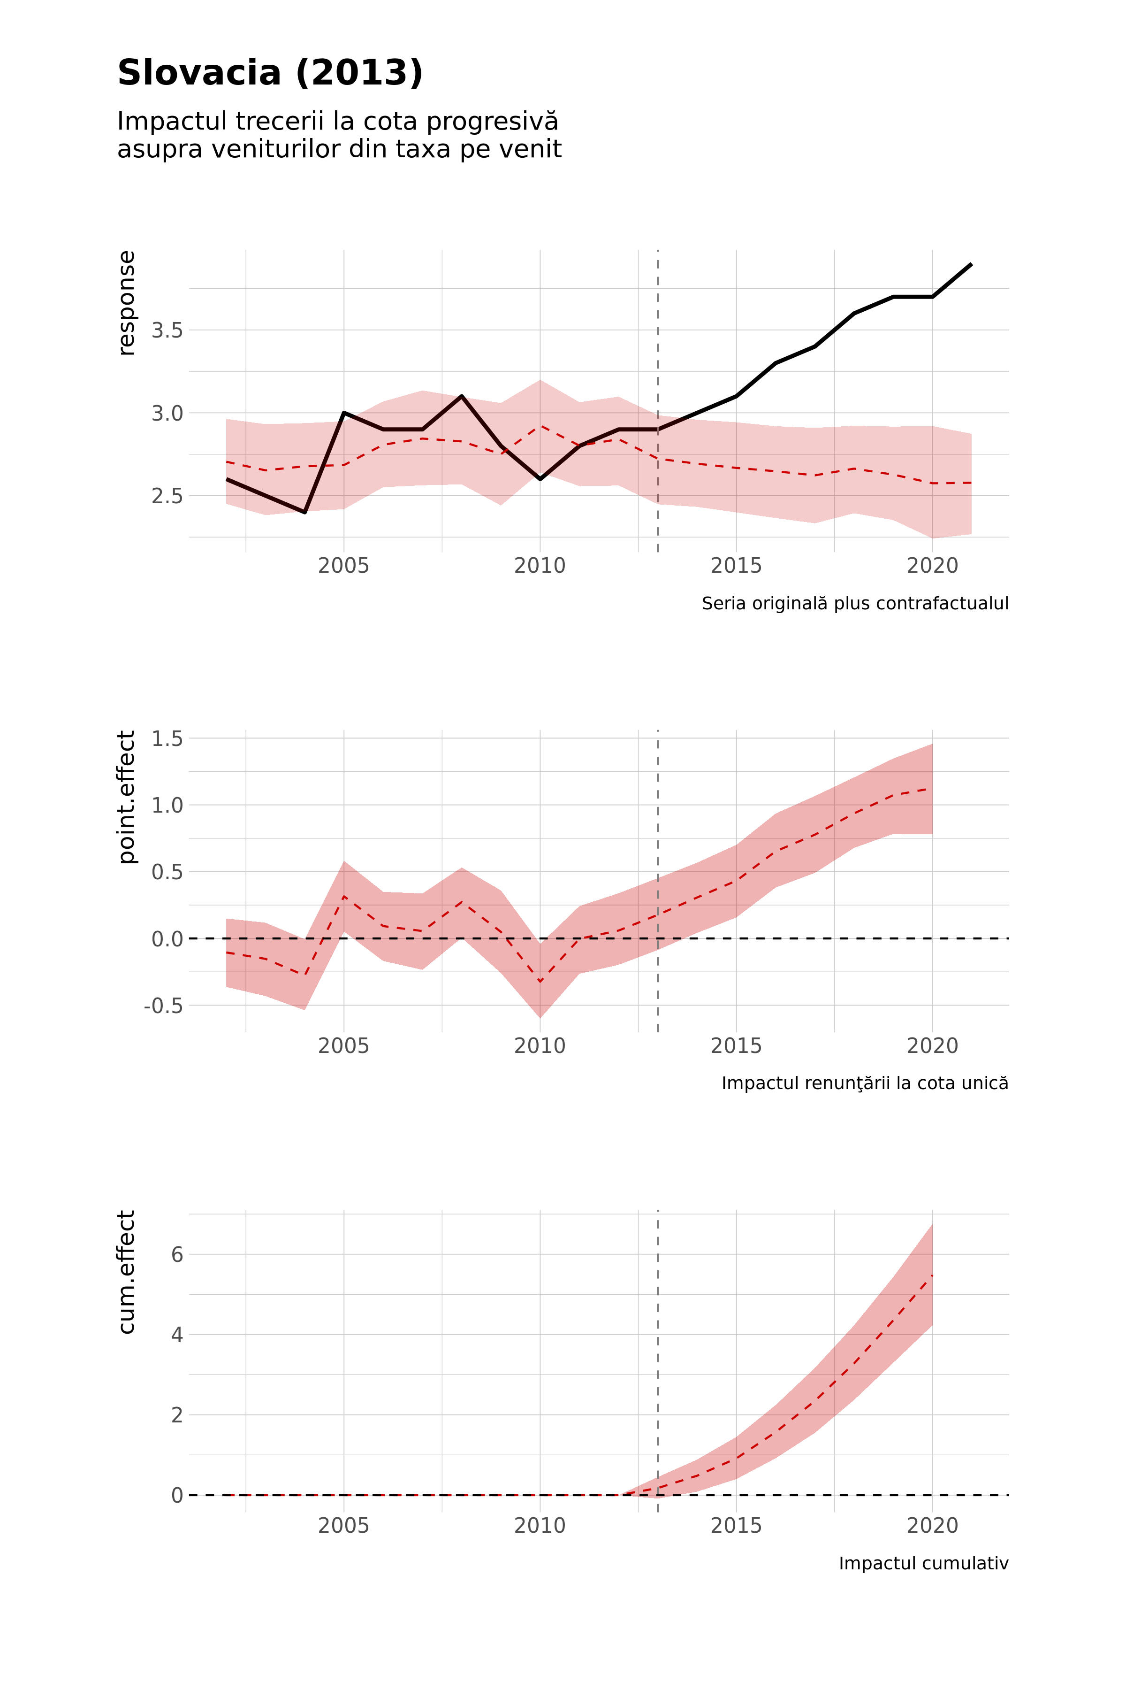

În Slovacia avem cel mai clar o dovada a creşterii încasărilor ca urmare a cotei progresive.

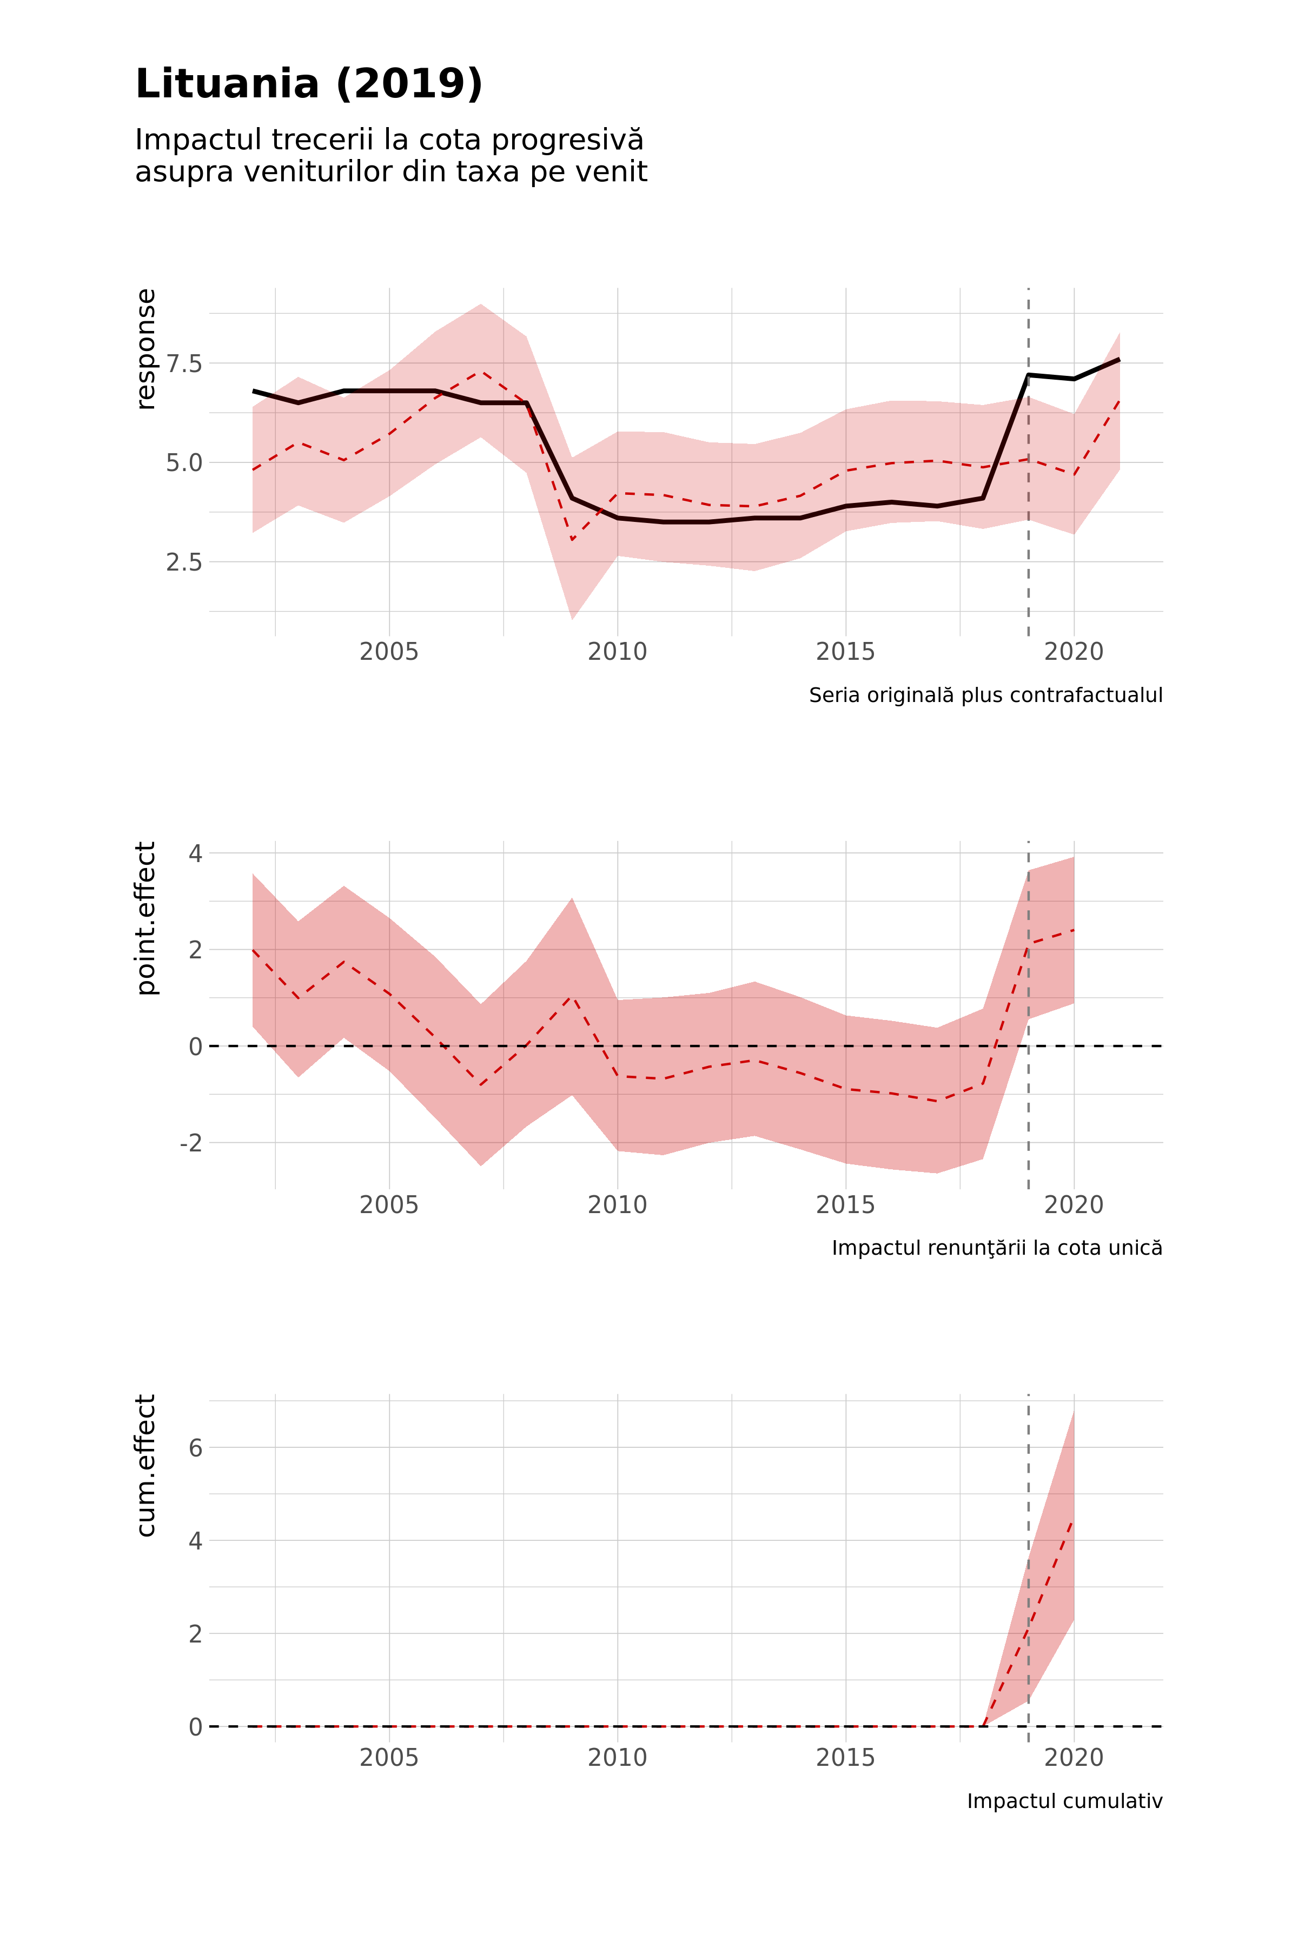

În Lituania deşi avem o creştere marcată a încasărilor din impozitul pe venit fix în anul trecerii la cota progresivă, avem o creştere semnificativă şi a celorlalte încasări de taxe, deci impactul “cauzal” calculat de model rămâne mai mic.

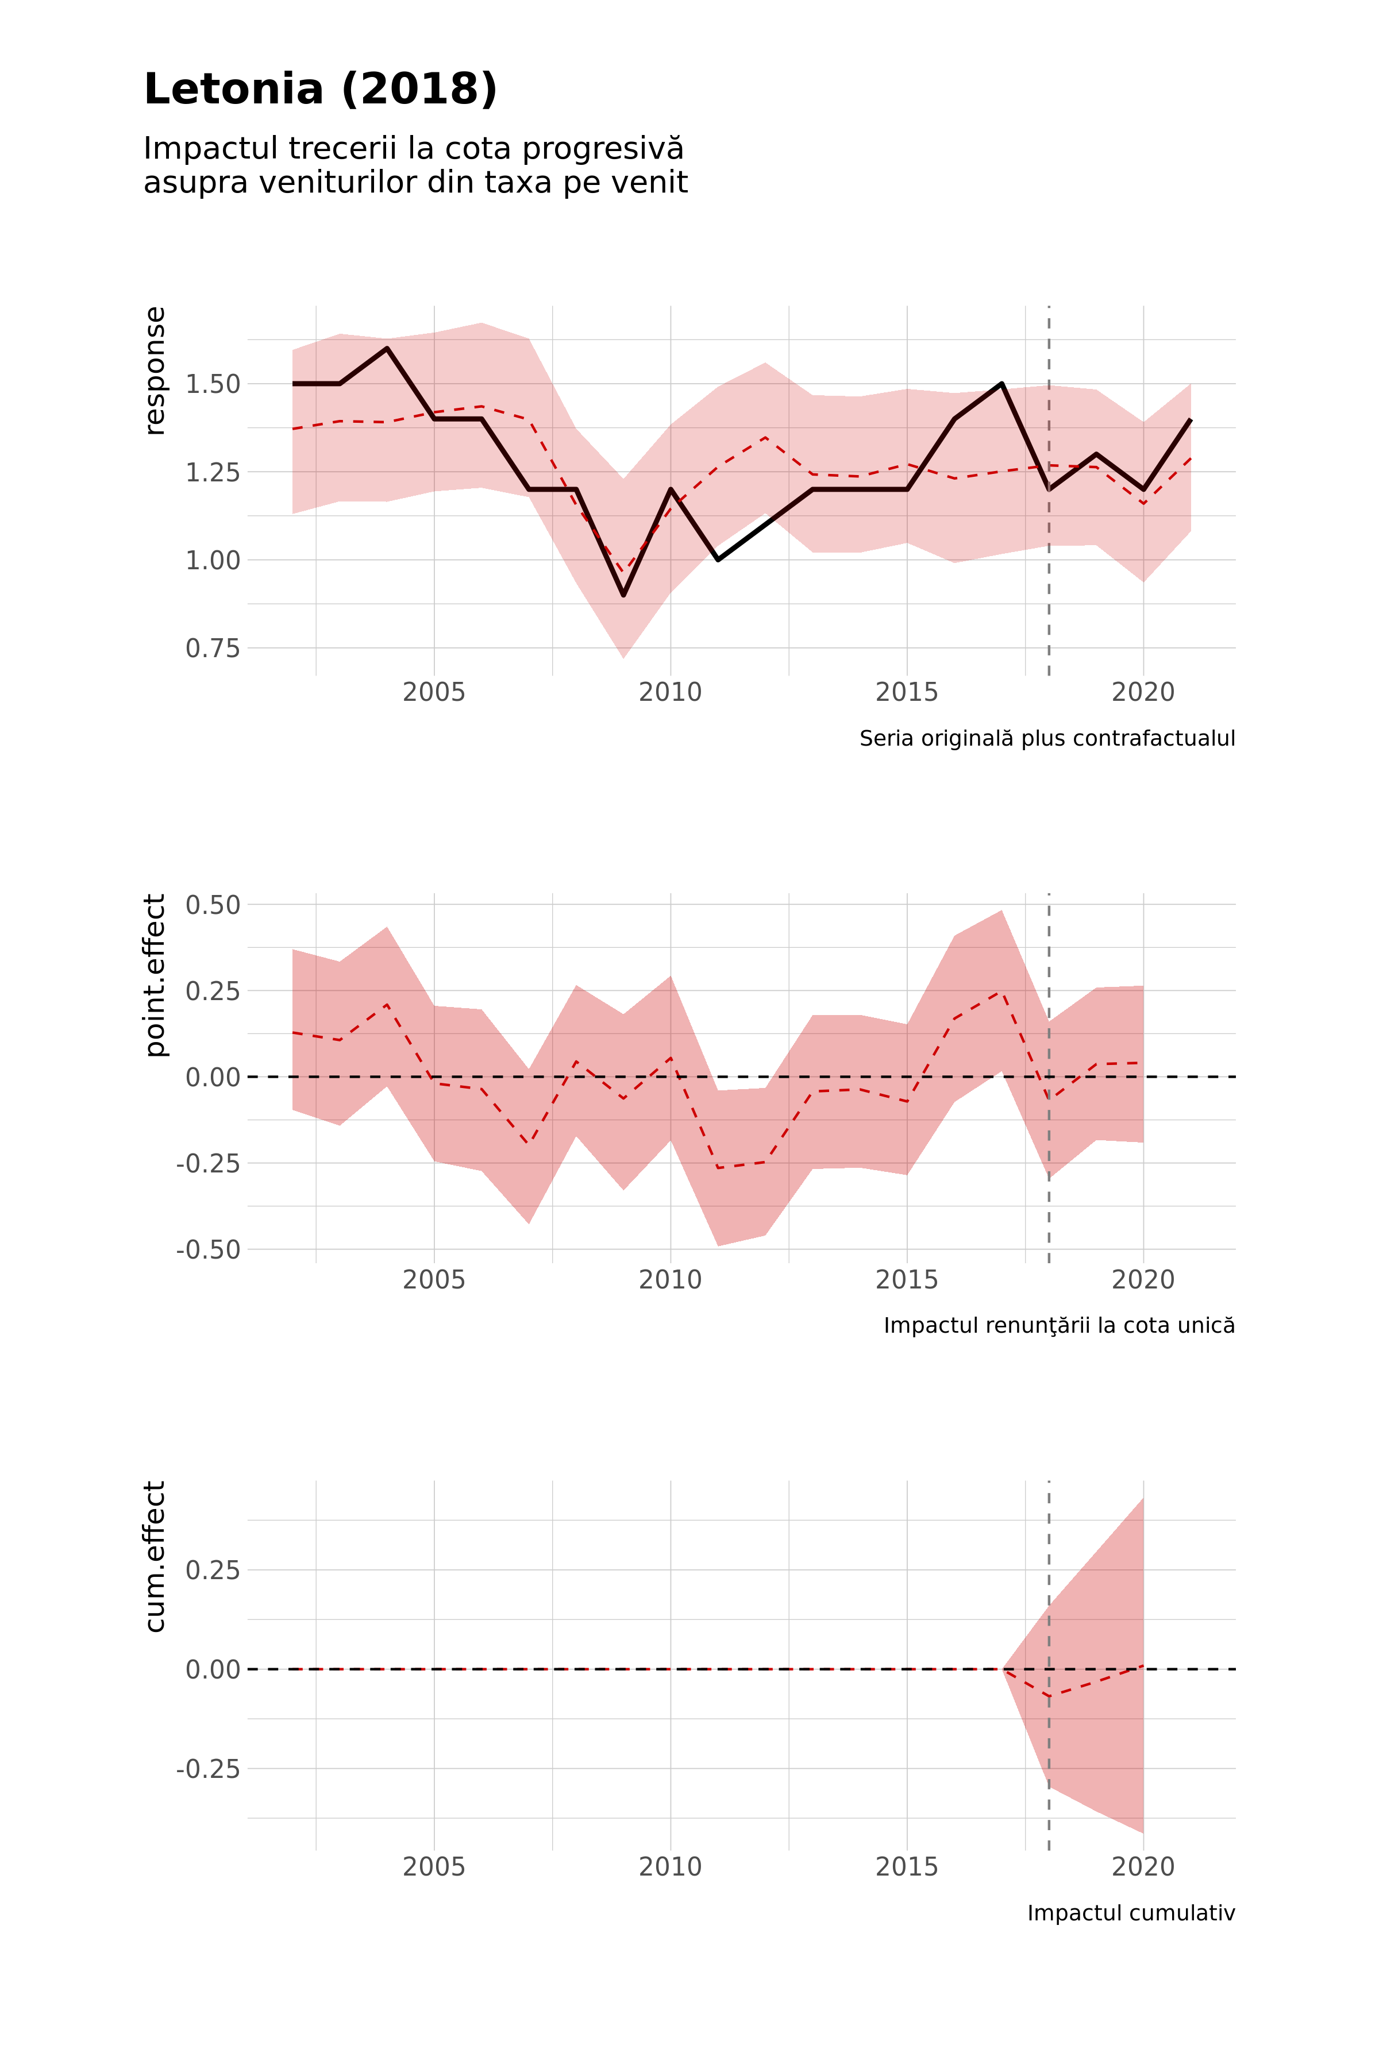

În Letonia nu avem niciun impact decelabil.

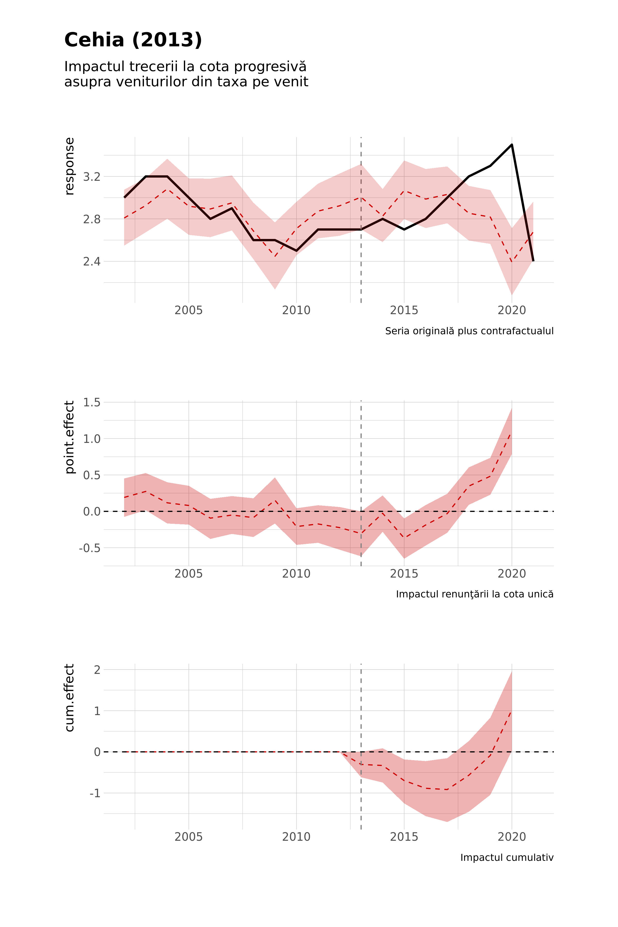

În Cehia avem un efect întârziat cu aproximativ 3-4 ani care ar putea fi atribuit altor măsuri.

## 2.3 Impozitul pe profit

În această secţiune vom analiza impozitul pe profit şi impactul lui asupra încasărilor. Spre deosebire de cel pe venit, acesta se schimbă semnificativ mai frecvent şi nu avem o singură intervenţie pe care să o putem cuantifica. De asemenea avem şi număr mic de puncte pentru a putea testa ipoteze prin metoda ecuaţiilor structurale sau chiar şi pentru o banală analiză regresivă. Ne vom limita aşadar doar la analize exploratorii.

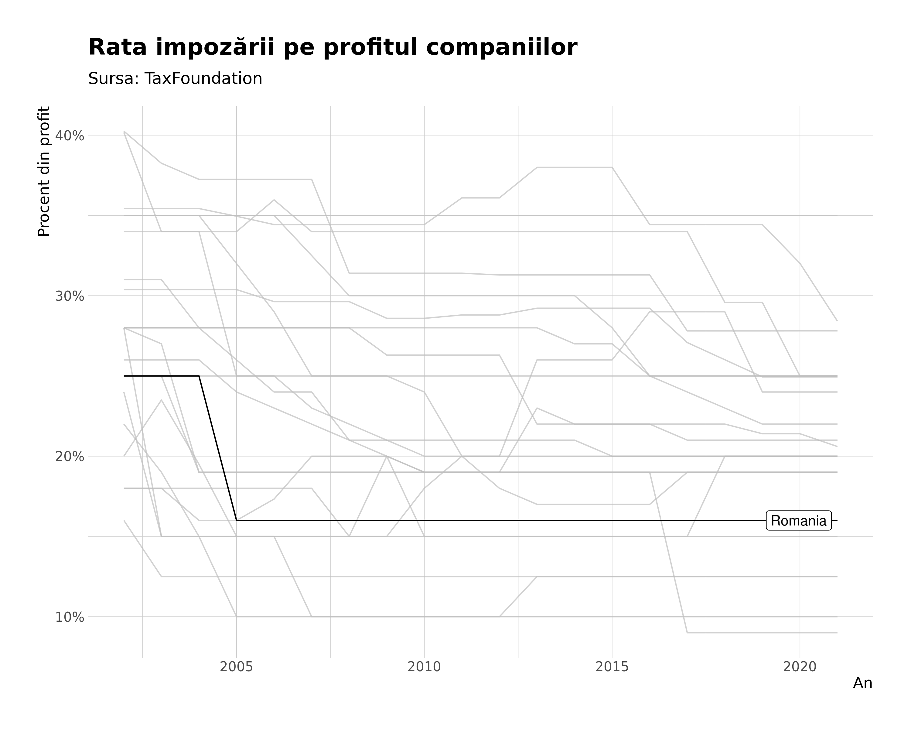

Observăm că mai toate sunt în scădere. Efectul a treizeci de ani de neoliberalism.

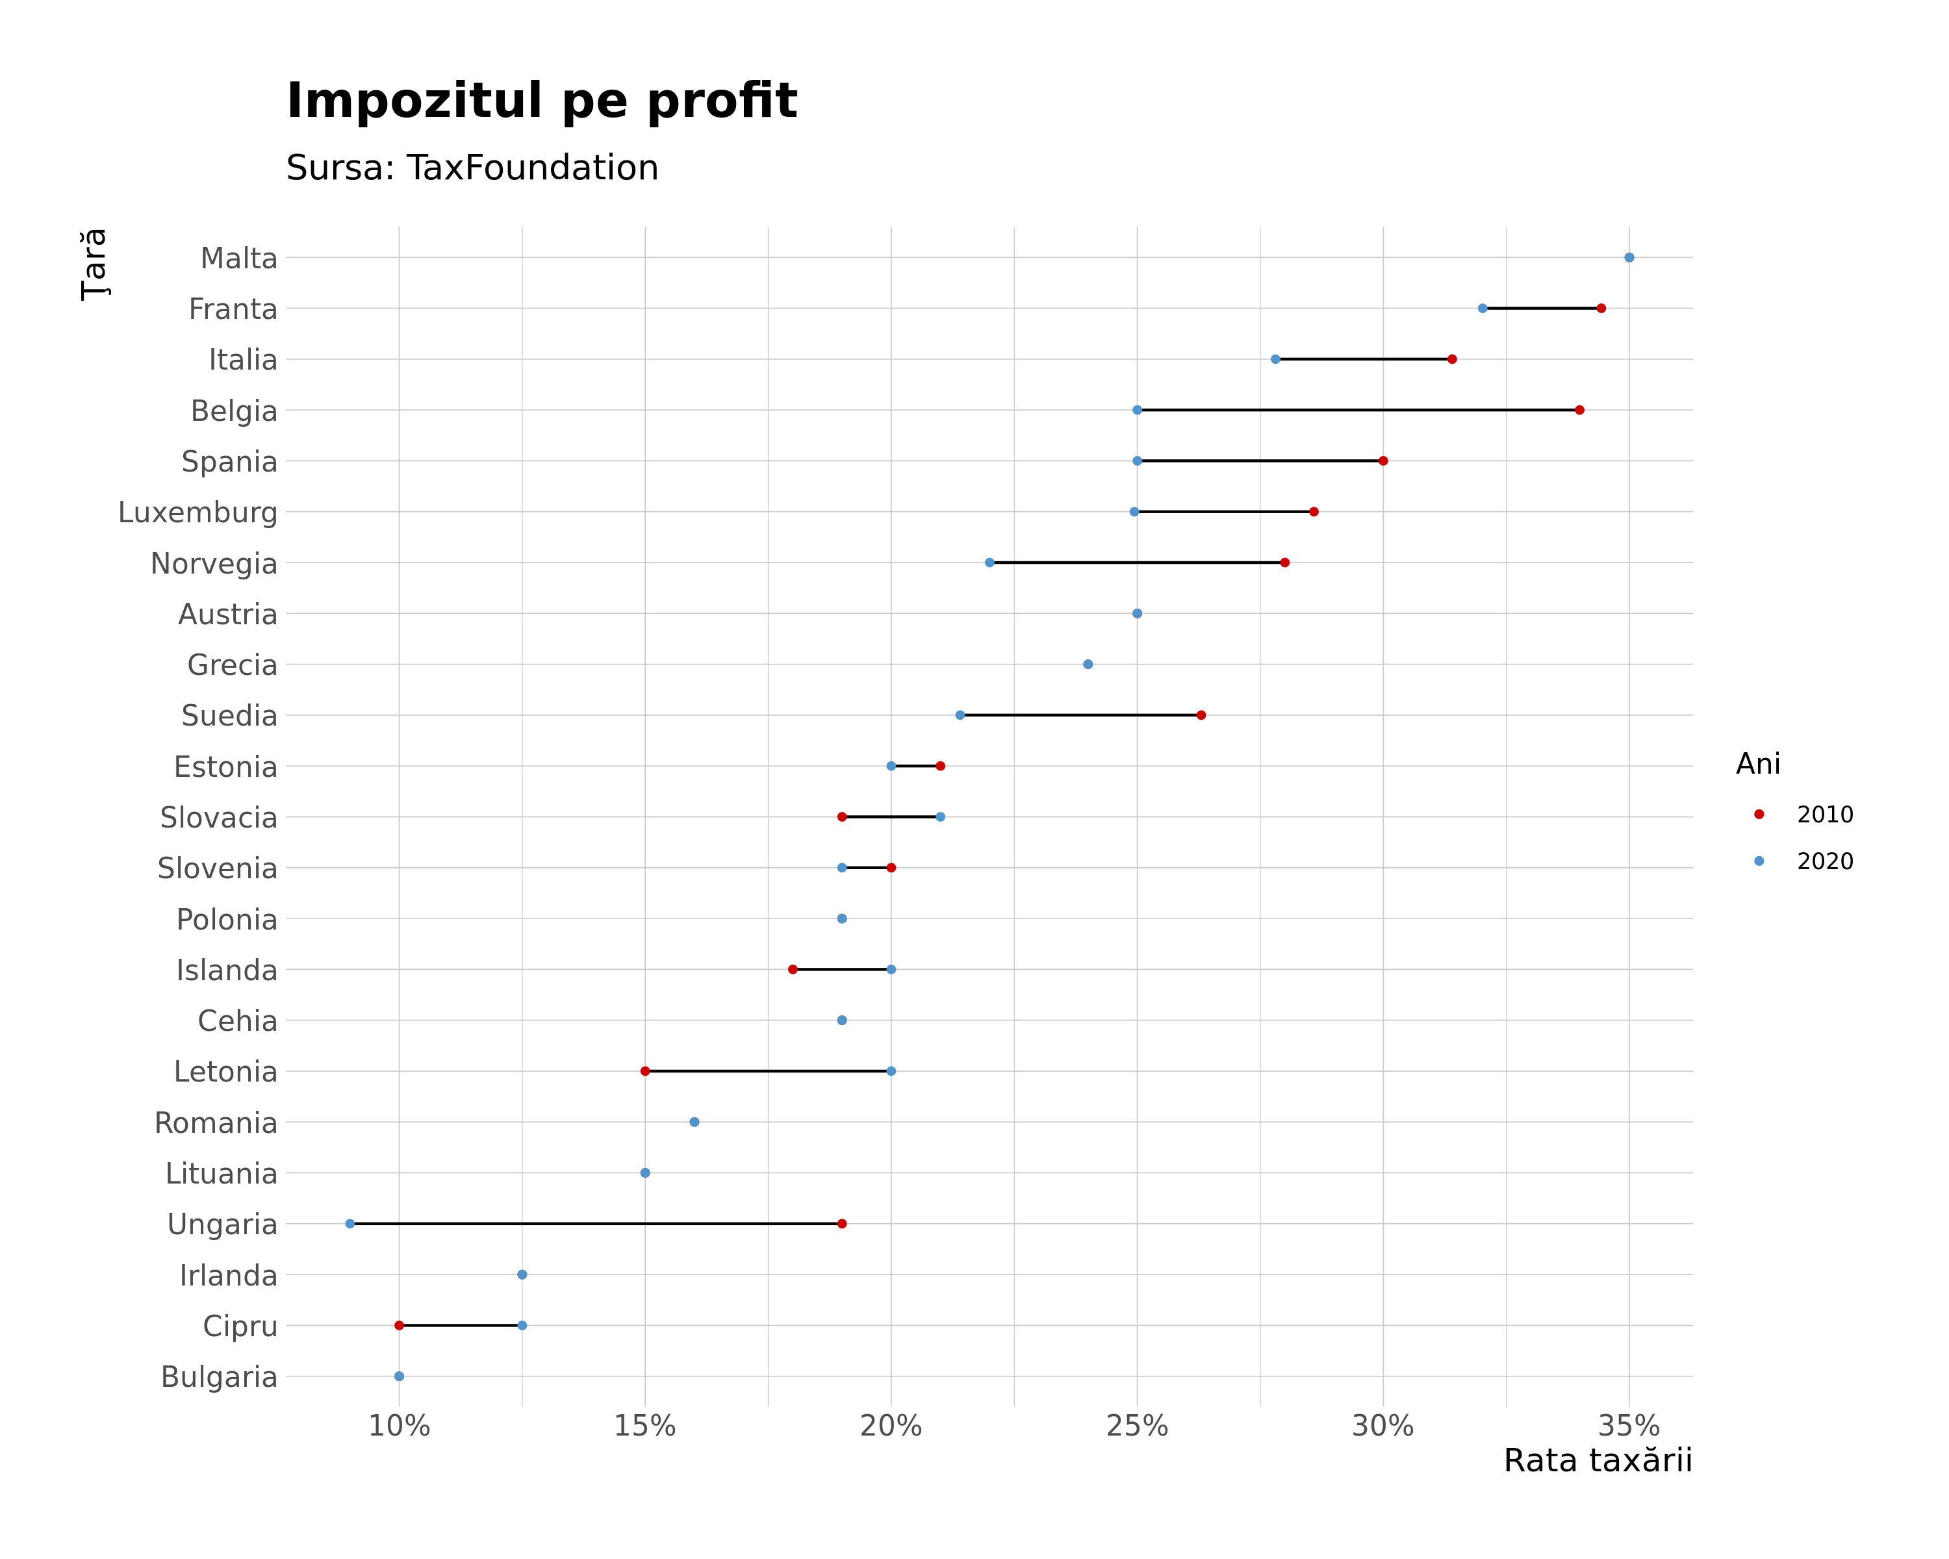

Acelaşi lucru se vede şi aici. În continuare urmărim trendurile dintre încasări şi rata impozitării şi creşterea PIB-ului. Din nou, vom standardiza datele ca să le putem vizualiza în axă comună.

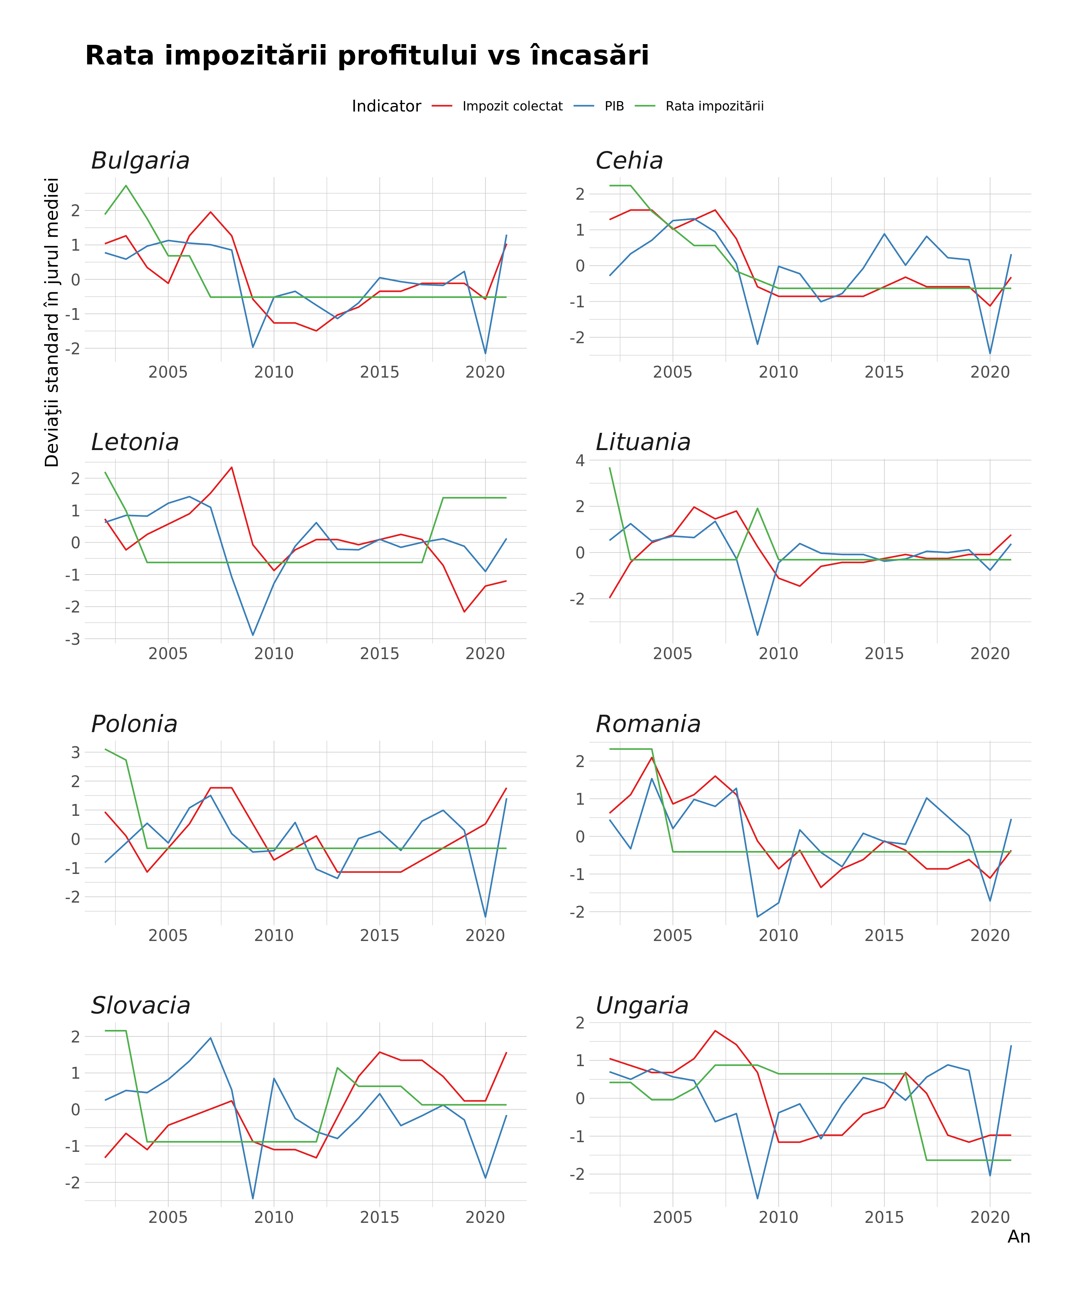

Din acestă imagine nu trebuie să se tragă concluzia, falsă, cum că rata impozitării ar influenţa negativ creşterea PIB-ului pentru că par invers corelate din grafic. Aici avem de-a face cu dependenţa PIB-ului de PIB-ul anterior… El creşte oricum independent de variabilele noastre, dar pentru a testa relaţia rată-> PIB avem nevoie de serii de timp mult mai lungi decât avem. Pentru a nu induce în eroare încălcând norme metodologice am ales să nu includ aici o asemenea analiză.

## 2.4 Scenarii de impozitare progresivă

În această secţiune investigăm diferite scenarii de impozitare progresivă pentru România. Întrucât datele sunt limitate am optat pentru un calcul simplu care foloseşte distribuţia veniturilor salariale în categorii pe decile. Doar ILOSTAT furnizează aceste date pentru România la nivel de decilă, Eurostat având ceva similar pentru intervale de 20 %. În acest fel putem estima raportul cu care ar putea creşte încasările la buget din veniturile salariale prin impozitul de venit. Dar oamenii obţin venit şi prin alte mijloace decât un salariu însă acestea sunt datele cu lucrăm. Cel puţin aceste calcule ne permit estimarea unei limite superioare. Valoarea reală va fi cel mai probabil mai mică. De asemenea, asumăm că distribuţia veniturilor nu s-a schimbat semnificativ din 2019 încoace, ultimul an pentru care există datele de pe ILOSTAT.

Pentru a explora diferite scenarii de impozitare progresivă am creat următoarea [aplicaţie](https://petrebuciu.shinyapps.io/taxare/). Singura constantă este faptul că impozitarea este constrânsă la două trepte (cred că este rezonabil pentru România), restul fiind variabile ce pot fi explorate. Jos este un grafic care explorează asemenea posibilităţi asumând pragul pentru cea de a doua cotă la nivelul câştigului salarial brut de 2200 EURO (top 8-9 % conform distribuţiei veniturilor salariale din baza de date a World Inequality Database. Pragul a fost împrumutat de la Slovacia: pragul la ei este de 38000 EURO brut anual. Ajustat la PIB-ul per capita, la noi ar veni 2200 EURO brut lunar.

[1] "p67p100" "p68p100" "p69p100" "p91p92"

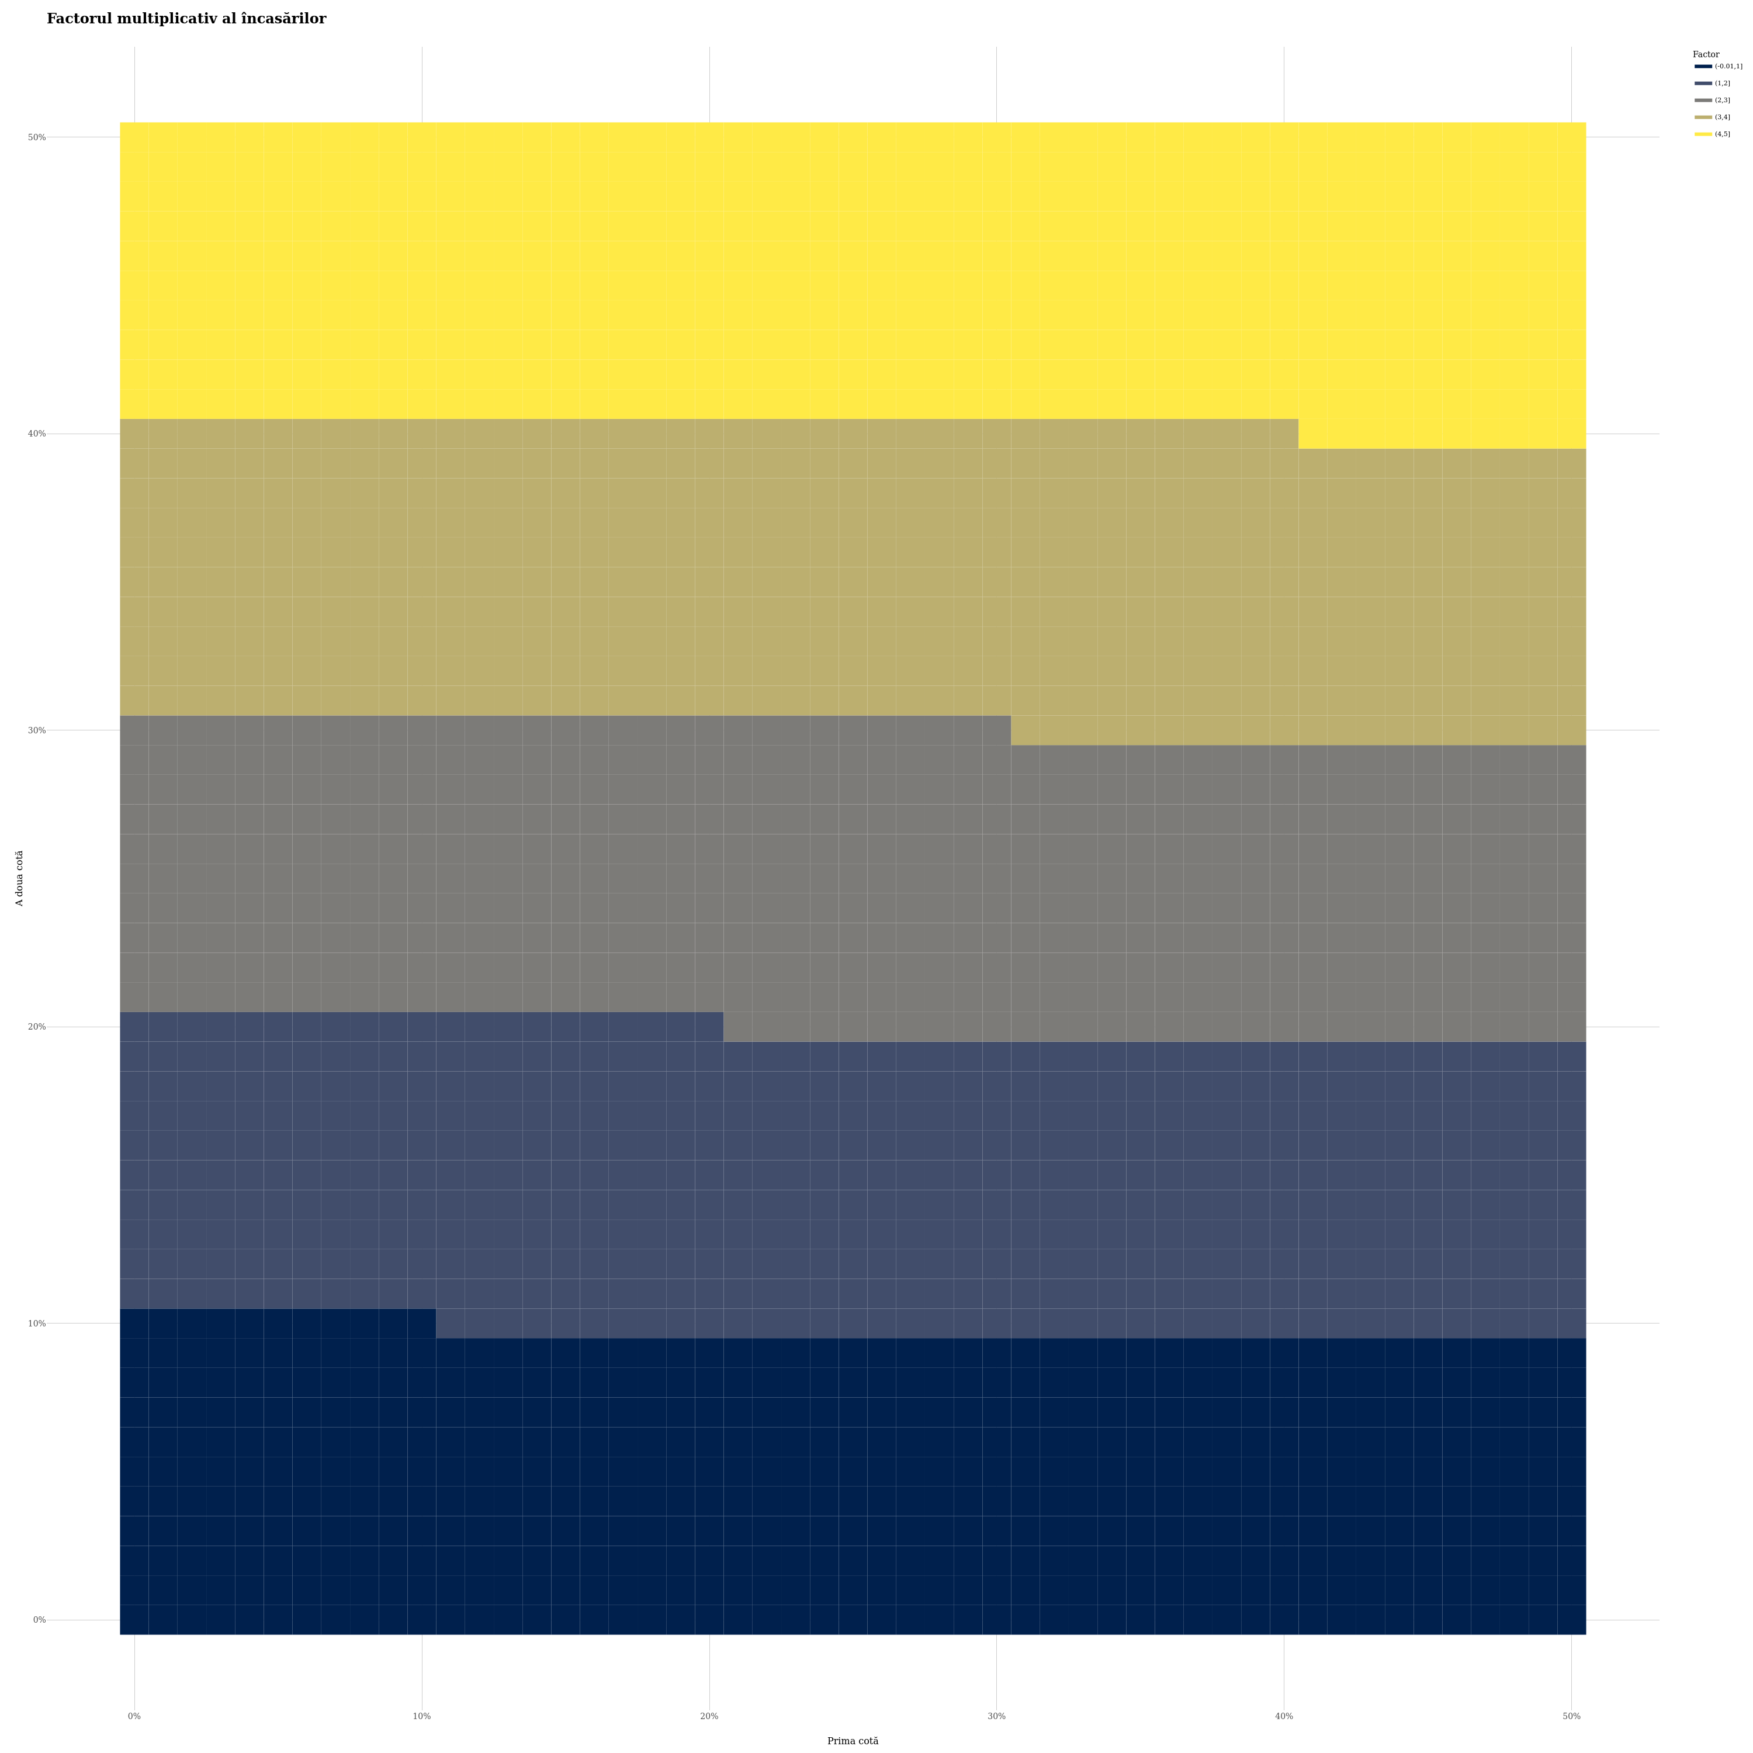

Însă nu propunem şi cotele Slovaciei, ci ceva mai modest: 16 % ( în loc de 19 %) şi 21 % (în loc de 25 %). Impozitul pe venitul din salarii a fost de circa 28 de miliarde de RON în 2021 conform [MF](https://mfinante.gov.ro/documents/35673/162114/nota_bgc31dec2021.pdf). Asumând impozitul pe venit slovac pe veniturile din salarii s-ar cumula circa 20 de miliarde de RON la buget. Pentru anul 2021. Nu mai ajustăm în jos această sumă deoarece colectările vor fi cu siguranţă semnificativ mai mari în 2023.

## 2.5 Aspecte distributive ale taxării

În acest capitol vom investiga aspecte de ţin de relaţia dintre sistemul fiscal şi distribuţia veniturilor şi a averilor folosind date din noua bază de date World Inequality Database ce poate fi accesată [aici](https://wid.world/data/). Vom încerca să demonstrăm că sistemul fiscal din România este în mod evident regresiv. Dar pentru început, să ne familiarizăm cu faptele.

Procentul din venitul naţional înaintea taxelor care revine diferitelor categorii de distribuţie:

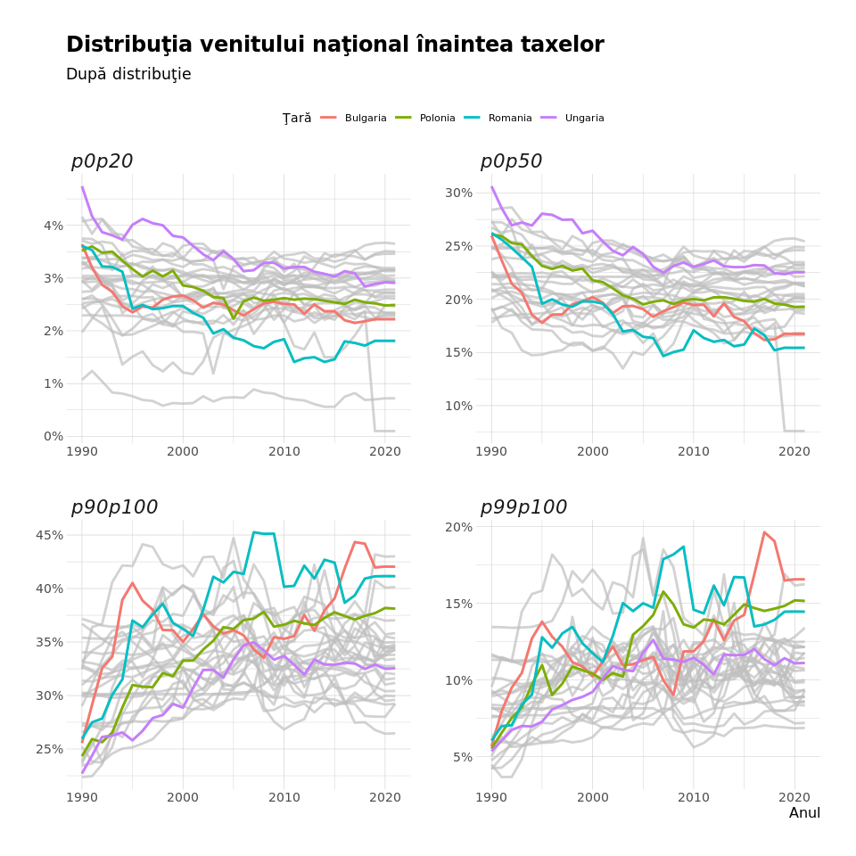

Şi pentru venitul naţional după taxe:

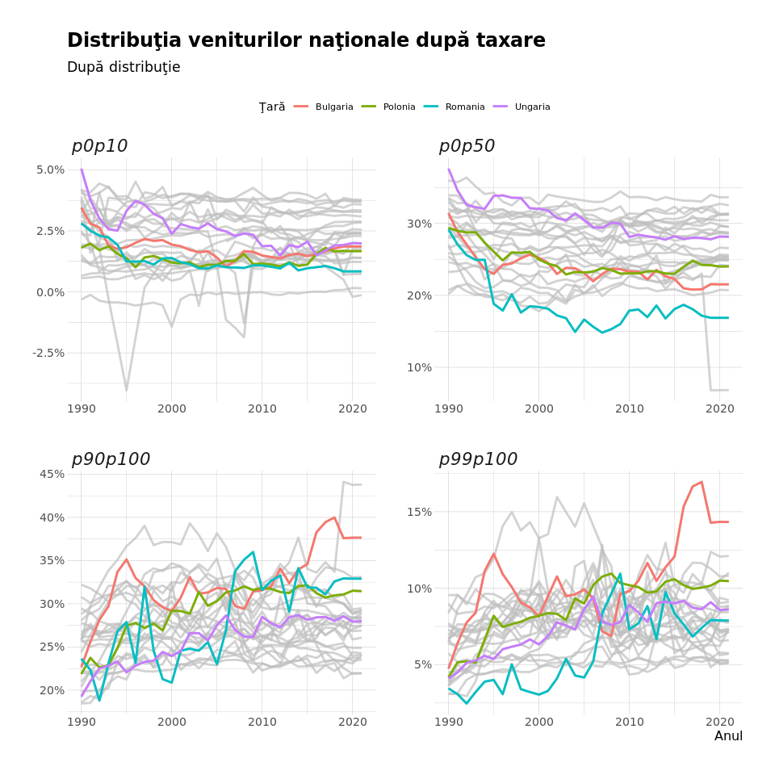

România, dar şi alte ţări din Europa de Est stau destul de rău la capitolul inegalitate, fiind în top atât înainte cât şi după taxe. În cazul României venitul revenit celor mai bogaţi 1 % din societate e totuşi mai scăzut după taxare, dar la categoria top 10 % situaţia e tot acută comparativ cu restul ţărilor europene.

Vom calcula raportul dintre procentele de venit naţional care revin celor top 10 % şi ultimilor 50 % atât pentru venitul pre-taxe cât şi pentru venitul post-taxe. Cele două rapoarte vor fi pe axele x, respectiv y în graficul următor. Urmărim aceşti doi indicatori pentru media perioadei 2012-2021 (ultimii zece ani).

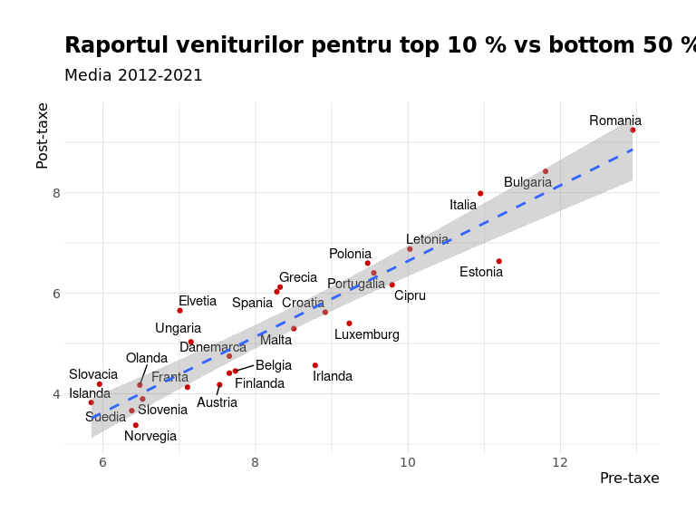

Observăm că România are cel mai mare raport atât pre cât şi post taxare. Acest lucru sugerează că sistemul fiscal nu redistribuie suficient către cei din decilele inferioare ale distribuţiei. Acest lucru se întâmplă în ţara cu cea mai mare inegalitate din Europa dacă excludem Serbia (nu apare în imagine). Merită să calculăm şi procentele cu care sistemul fiscal reduce inegalitatea pre-taxe pentru fiecare ţară, media pe ultimii zece ani.

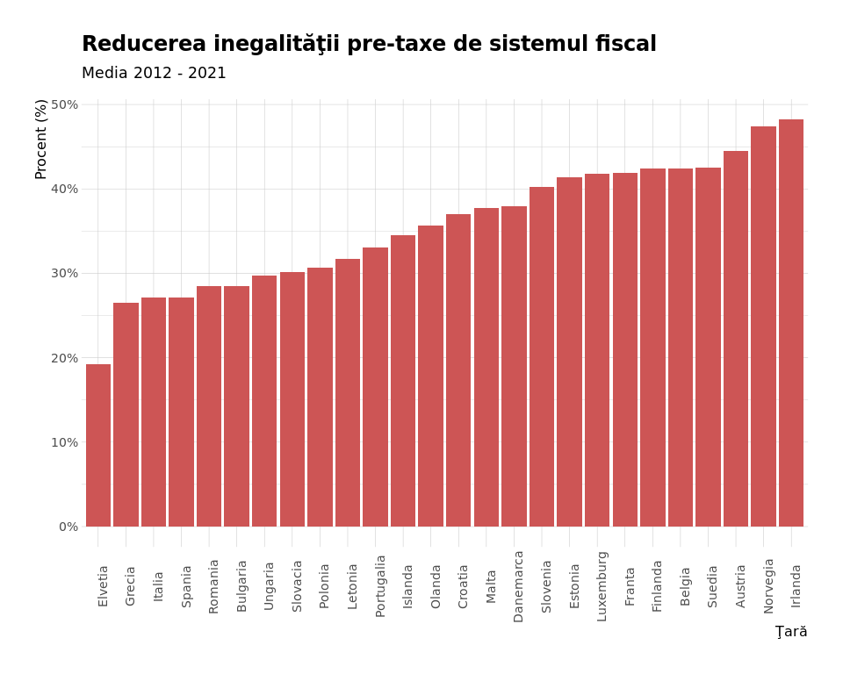

Observăm că România se află printre ţările cu cele mai mici raporturi ale reducerii inegalităţii pre-taxe prin taxare. Combinaţia de inegalitate mare pre-taxare combinată cu redistribuţia scăzută duce la situaţia actuală. Procentele mici pentru Spania şi Italia nu trebuie să ne mire, întrucât aceste state cheltuiesc mult cu pensiile (populaţii îmbătrânite), lucru care uniformizează inegalitatea pre-taxe într-o oarecare măsură (inegalitatea pre-taxe este calculată conform autorilor ca venitul naţional revenit factorilor de producţie minus contribuţiile pentru pensii şi asigurări sociale plus distribuţiile pentru ele). Ele au oricum o inegalitate pre-taxe mai redusă în primul rând.

# 3 Impozitul pe profit

## 3.1 Metodologie

Au fost descărcate situaţiile financiare de pe [data.gov.ro](https://data.gov.ro/dataset/situatii_financiare_2021) pentru ultimul an la care datele au fost accesibile (anume 2021). S-au descărcat doar firmele care au depus bilanţuri de tip BL_BS_SL, UU (simplificat) şi IR. S-au luat datele pe anul 2021 cu privire la impozitul pe profit din execuţia bugetară de pe [siteul MF](https://mfinante.gov.ro/documents/35673/162114/Anexa2_bgc31dec2021.pdf). Au fost încasate in 2021 20.045 miliarde RON ca impozit pe profit. Vom vedea câţi bani “încasăm” teoretic aplicând cotele cunoscute de impozitare pe firmele din setul nostru de date.

## 3.2 Analize exploratorii

Pentru firmele cu bilanţ BL_BS_SL suma este de 16.871 miliarde RON.

S-a înmulţit cu 0.16 coloana Profit_net. Pentru firmele cu bilanţ de tip UU suma este de 2.668 miliarde RON. Suma este a 8-a parte din cea cu bilanţ de tip BL_BS deşi firmele cu bilanţ UU sunt de 10 ori mai multe. În acest caz a fost calculată în felul următor: pentru firmele fără salariaţi şi cu cifra de afaceri sub 1000000 EURO s-a înmulţit 0.03 cu cifra de afaceri, pentru restul de tip UU s-a înmulţit cu 0.01. Această diferenţiere a dispărut în 2023, firmele fără angajaţi fiind obligate să plătească 16 % din profit indiferent de mărime, dar în 2021 ea era în acţiune. Adunând cele două sume obţinem aproape suma colectată de fapt de statul român.

Avem un număr de circa 781578 companii nefinanciare în economie pentru anul 2021 cu o profitabilitate agregată din cifra de afaceri de circa 9.65 % (ignorând pierderile) sau 7.74 % (înglobând pierderile). Circa 153.703 firme nu au cifra de afaceri în setul de date. Nu este oare declarată la ANAF sau datele sunt parţiale, este greu de aflat. Site-ul listafirme.ro le dă ca fiind 0 pe aceste valori care lipsesc din setul de date.

Care metodă de taxare aduce mai mulţi bani la buget ? Cota pe profit sau cea pe cifra de afaceri ? Din păcate rezultatele sunt dezamăgitoare, cota pe profit aducând doar marginal mai mulţi bani decât cea pe cifra de afaceri. Am simulat 100 de valori uniform distribuite pentru pragul nostru de taxare (în 2021 1 milion de EURO, din 2023 doar 500.000 de EURO) pentru a vedea dacă există vreun optim. Ele încep cu 0 (toate firmele plătesc doar impozit pe profit) şi merg până la 1 milion de EURO. Suma care ar fi încasată presupunând că schimbările afectează doar bilanţurile de tip UU e afişată în graficul următor.

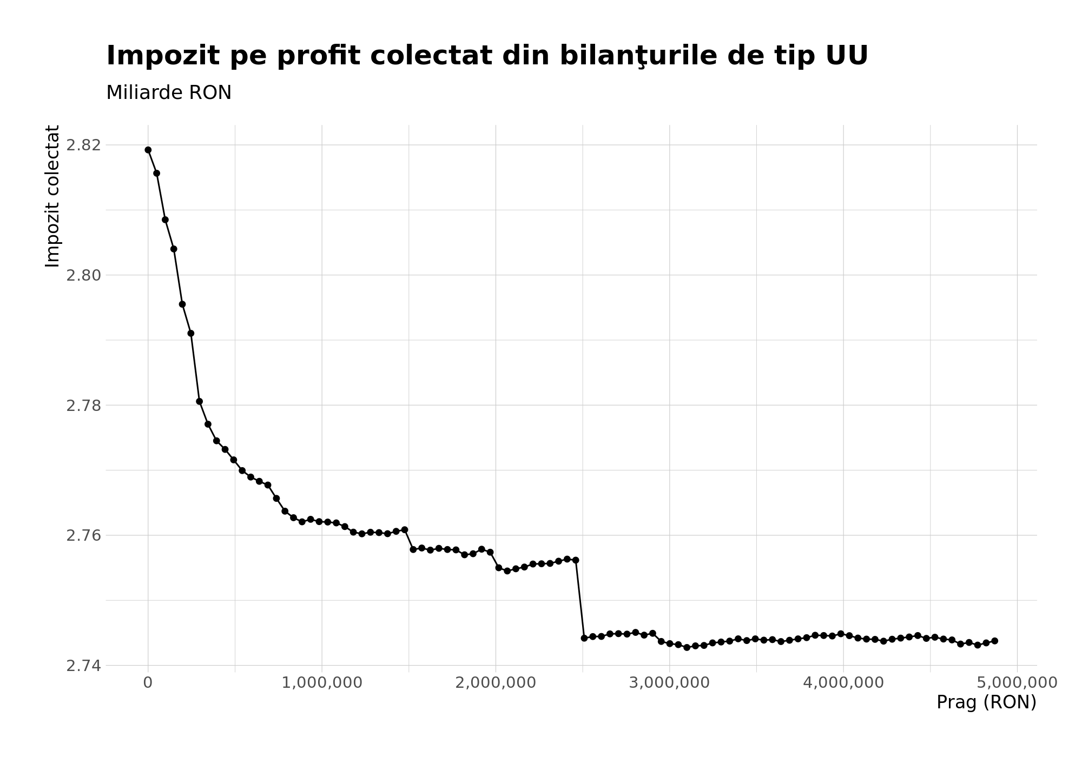

Din păcate s-ar strânge doar cu circa 3 % mai mulţi bani dacă nu ar exista impozitul pe cifra de afaceri.

## 3.3 Taxe sectoriale

Se pune problema unor taxe sectoriale asemenea taxei ungureşti pe publicitate (CAEN 7311), retail (CAEN 46 şi 47) şi telecomunicaţii (CAEN 61).

Sunt în total 198532firme în situaţia aceasta din totalul de 781578 analizate. (circa 25.4 %) pe anul 2021. Cât am obţine ca impozit folosind cotele din [Ungaria](https://www.fiscal-requirements.com/news/1025) pt retail (0 % până la 270.000.000 EURO şi 2.7 % pe cifra de afaceri ce depăşeşte 270.000.000 EURO) ? Circa 4.8749355 miliarde RON! Ar afecta circa 47 de firme din comerţ.

Pentru simulări cu o singură cotă progresivă de impozitare accesează aplicaţia online creată special în acest [scop](https://petrebuciu.shinyapps.io/impozit_profit/). În tabelul aplicaţiei, la variabila procent avem procentul de firme din decila respectivă a cifrei de afaceri care şi-ar putea onora noul impozit pe profit din profitul net obţinut.

## 3.4 Simulări de taxe sectoriale

Să investigăm acum efectul unor potenţiale taxe pe diferite sectoare, pentru început energie, retail, tranzacţii imobiliare şi jocuri de noroc.

### 3.4.1 Energie fosilă

Impactul taxelor sectoriale pe sectorul energiei, considerând scenariul implementat în Spania (1.2 % pe cifra de afaceri netă pentru companiile din energie cu cifra de afaceri de peste 1 miliard de EURO) şi unul propus de noi, aceeaşi cotă dar la un prag de 1 miliard de RON. Ca de obicei, folosim ultimele date existente în spaţiul public, cele din 2021 de pe [data.gov.ro](https://data.gov.ro/dataset/situatii_financiare_2021). Vom folosi firmele cu bilanţuri de tip BL BS SL, UU şi IR. Ele sunt grosul companiilor nefinanciare din economia românească.

Codurile CAEN pentru extracţia de petrol şi cărbune sunt 05 şi 06. Furnizarea şi producţia de energie electrică e acoperită de codurile CAEN 351 (producţia, transportul, distribuţia energiei) şi 352 (idem pentru combustibili).

Table 1: Impozit colectat teoretic (milioane RON)

Scenariul spaniol şi cel propus

|  | CAEN | Descriere | Scenariul spaniol | Scenariul propus |
| --- | --- | --- | --- | --- |
| 351 | Producția, transportul si distributia energiei electrice | 27.35 | 346.21 |
| 352 | Producția gazelor; distributia combustibililor gazosi prin conducte | 55.15 | 181.63 |
| 05 | Extracția cărbunelui superior și inferior | 0.00 | 0.00 |
| 06 | Extracția petrolului brut și a gazelor naturale | 231.74 | 327.74 |
| Total | — | — | 314.2364 | 855.5678 |

Sunt în total 2290 de firme din sectorul energiei, dar doar 22 au cifra de afaceri peste 1 miliard de RON (scenariul nostru). Şi 7 din ele au declarat pierderi în 2021. Săraci, dar cinstiţi…

### 3.4.2 Jocuri de noroc

Jocurile de noroc au cod CAEN 92. 14 firme au cifra de afaceri peste 100 de milioane RON in 2021 şi 150 au peste 10 milioane. Totalul firmelor este 679. Vom implementa mai multe praguri cu o rată de 1.2 %.

Table 1: Impozit colectat de la jocurile de noroc

Milioane RON

| Prag | Valoare |
| --- | --- |
| Toate | 106.79 |
| 1 milion | 102.93 |
| 10 milioane | 80.27 |
| 100 milioane | 28.31 |

Vom opta pentru pragul 0, adică toate vor fi impozitate în această manieră.

### 3.4.3 Tranzacţii imobiliare

Nu cred că merită efortul, se adună 170 de milioane de RON la un prag foarte jos de 1 milion de RON.

### 3.4.4 Retail

Codurile CAEN 46 şi 47 se ocupă de tot ce înseamnă comerţ. Să vedem câţi bani se adună la o rată de 1.2 % pe cifra de afaceri netă.

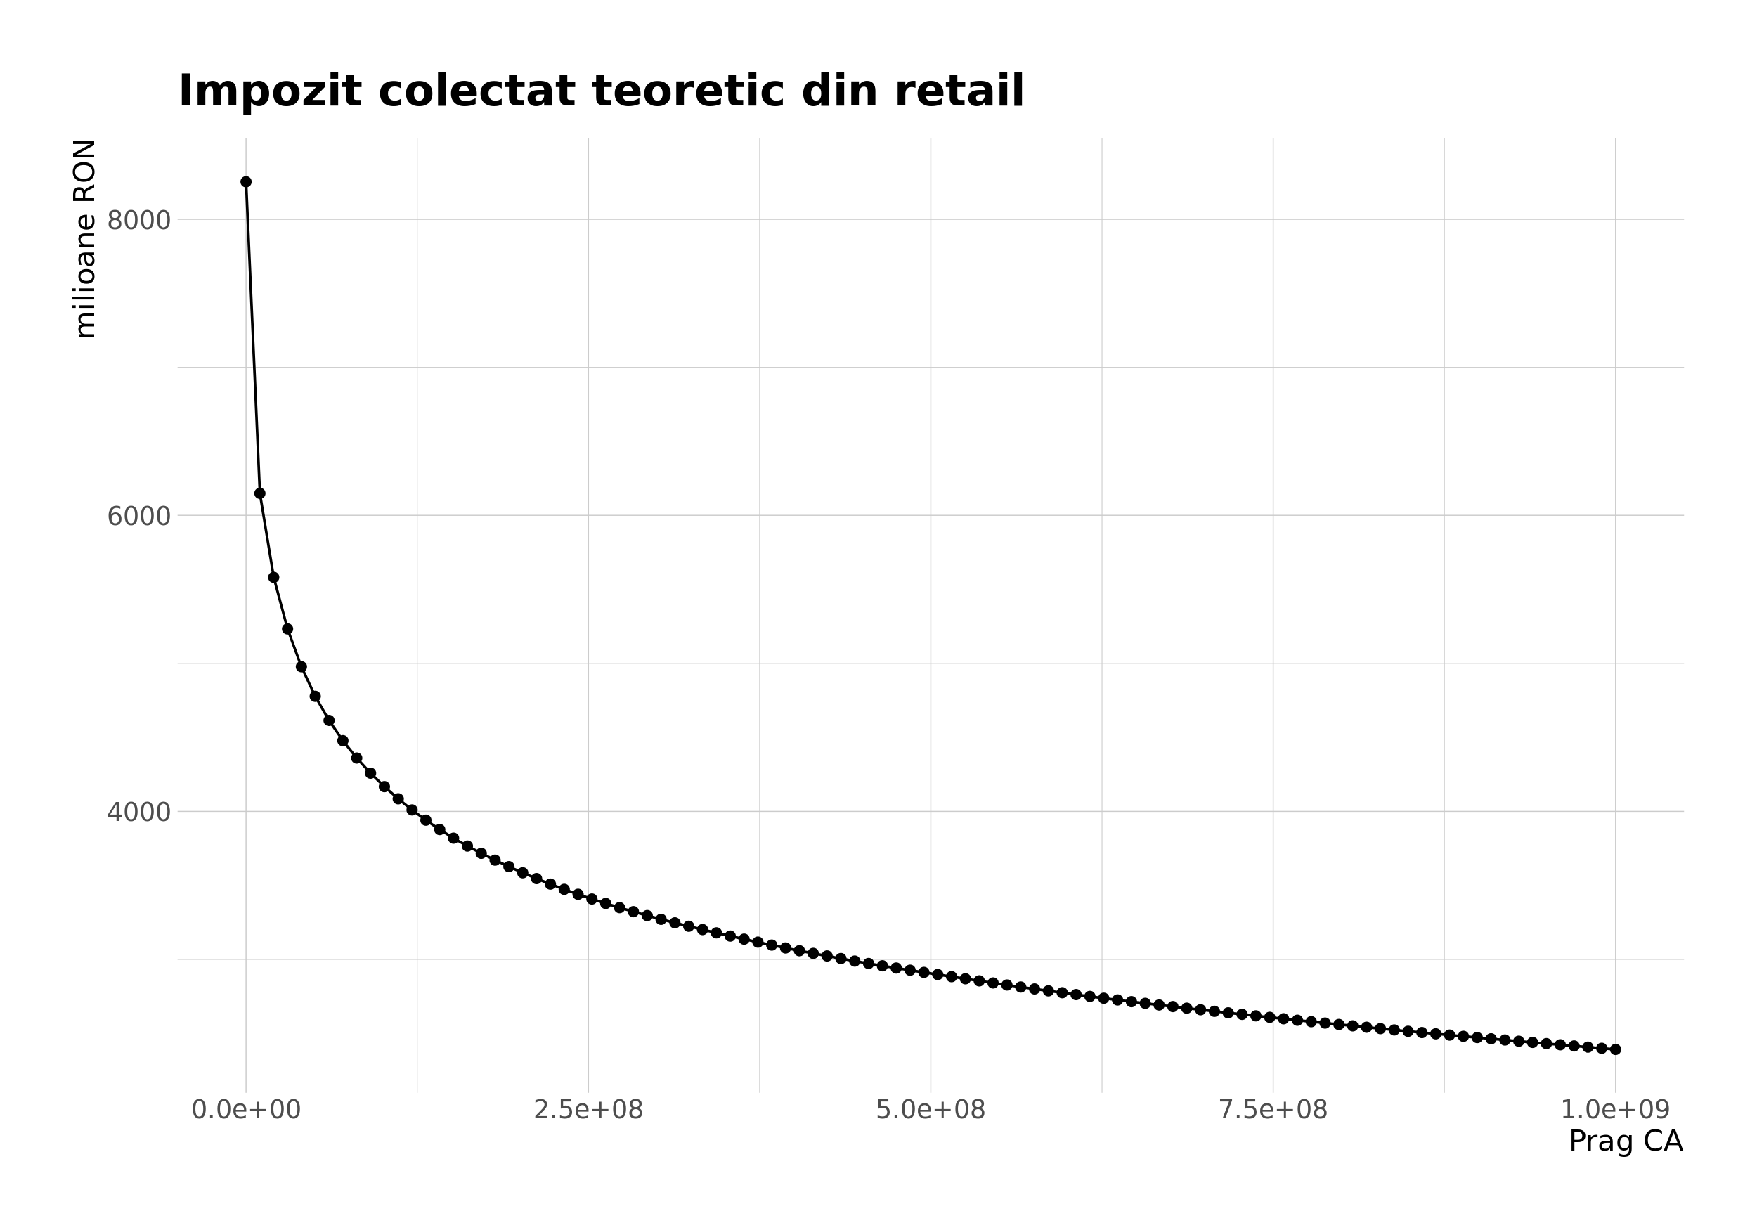

8 miliarde de RON s-ar aduce la buget dacă ar fi aplicat tuturor firmelor din comerţ. Apoi suma scade vertiginos. La un prag de 100 milioane RON s-ar aduna aproximativ 4 miliarde la buget. Ar fi afectate circa 709 firme din 186.301 la acest prag. Este pragul pe care-l vom selecta.

### 3.4.5 IT

În industria IT pentru codurile CAEN 5821, 5829, 6201, 6202, 6209 există o scutire totală de la plata impozitului pe venit. Asumând ca toţi salariaţii din aceste firme beneficiază de scutire, obţinem:

| caen | salariati | valoare | sume |
| --- | --- | --- | --- |
| 58 | 12197 | 9835.417 | 0.1439551 |
| 62 | 113896 | 13542.083 | 1.8508669 |

Conform MF, doar 97000 de IT în 2021 beneficiau de scutire, ducând suma scutită de la buget undeva la 900 milioane RON.

### 3.4.6 Construcţii

Aici avem codurile CAEN 41, 42, 43 şi 2312, 2331, 2332, 2361, 2362, 2363, 2364, 2369, 2370,

2223, 1623, 2512, 2511, 0811, 0812, 2351, 2352, 2399, 711 scutite de impozitul pe venit, contribuţia la sănătate şi plătesc doar 21.25 % din venitul brut ca contribuţie la asigurările sociale.

### 3.4.7 Industria alimentară şi agricultura

Conform legii nr. 135/2022 angajaţii la firmele cu coduri CAEN 01 şi 10 se bucură de aceleaşi scutiri ca şi cei din sectorul construcţiilor.

### 3.4.8 Însumat

Table 1: Impact taxe sectoriale şi eliminări scutiri (miliarde RON)

Calcule proprii pe bilanţurile anului 2021

|  | CAEN | VALOARE |
| --- | --- | --- |
| **ALIMENTAR & AGRICULTURA*1*** | |
| 01 | 0.69 |
| 10 | 1.38 |
| **CONSTRUCŢII*1*** | |
| 16 | 0.07 |
| 22 | 0.18 |
| 23 | 0.41 |
| 25 | 0.43 |
| F | 4.37 |
| **ENERGIE*2*** | |
| 351 | 0.35 |
| 352 | 0.18 |
| 05 | 0.00 |
| 06 | 0.33 |
| **IT*1*** | |
| 58 | 0.14 |
| 62 | 1.85 |
| **JOCURI DE NOROC*3*** | |
| 92.. | 0.11 |
| **RETAIL*4*** | |
| 46.. | 2.10 |
| 47.. | 2.08 |
| sum | — | 14.67171 |
| *1*Eliminare scutire actuală | |
| *2*1.2 % impozit pe cifra de afaceri netă ce depăşeşte 1 miliard RON | |
| *3*1.2 % impozit pe cifra de afaceri pentru toate firmele | |
| *4*1.2 % impozit pe cifra de afaceri ce depăşeşte 100 de milioane RON | |

## 3.5 Analiza tipurilor de taxe

În acest capitol ne vom ocupa de tipurile de taxe calculate de Comisia Europeană. În speţă este vorba de taxele pe capital, contribuţii, muncă, consum şi proprietate. Datele brute sunt [aici](https://taxation-customs.ec.europa.eu/taxation-1/economic-analysis-taxation/data-taxation-trends_en).

Vom ilustra situaţia cu toate aceste tipuri de taxe în grafice cu două axe - pe axa x fiind procentul din total taxe iar pe y procentul din PIB colectat. Să începem cu taxarea pe capital.

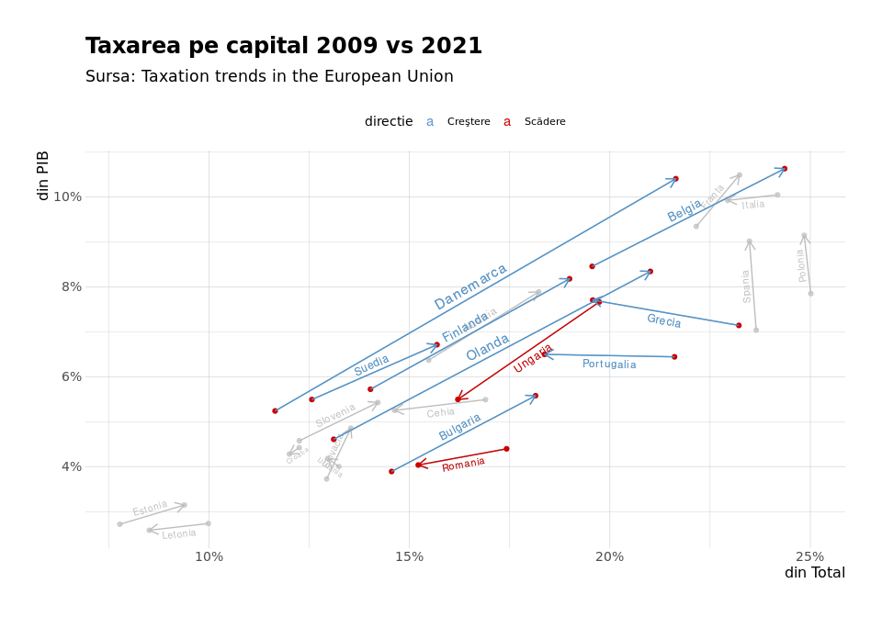

Taxarea pe contribuţii

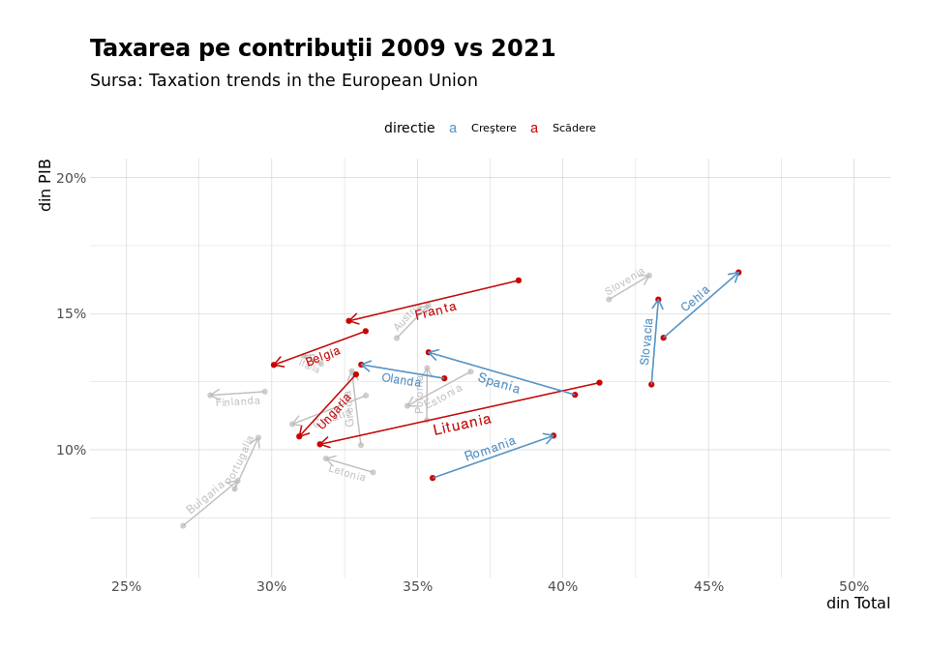

Taxarea pe muncă

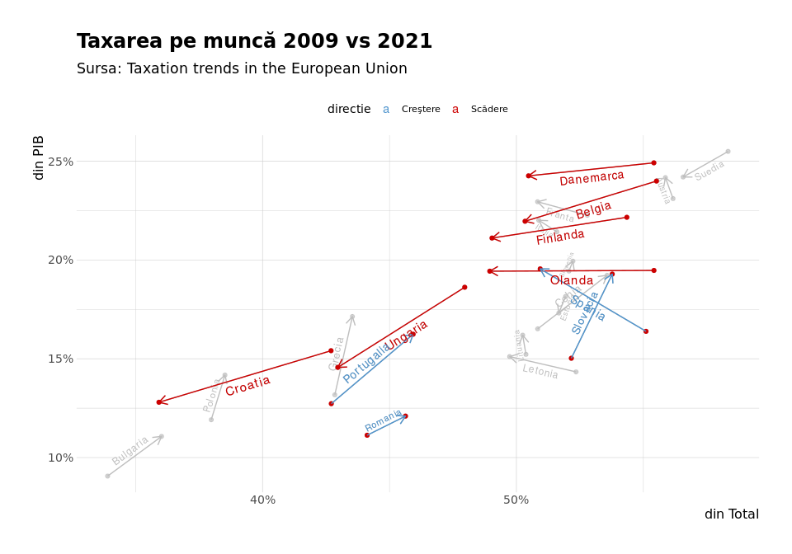

Taxarea pe consum

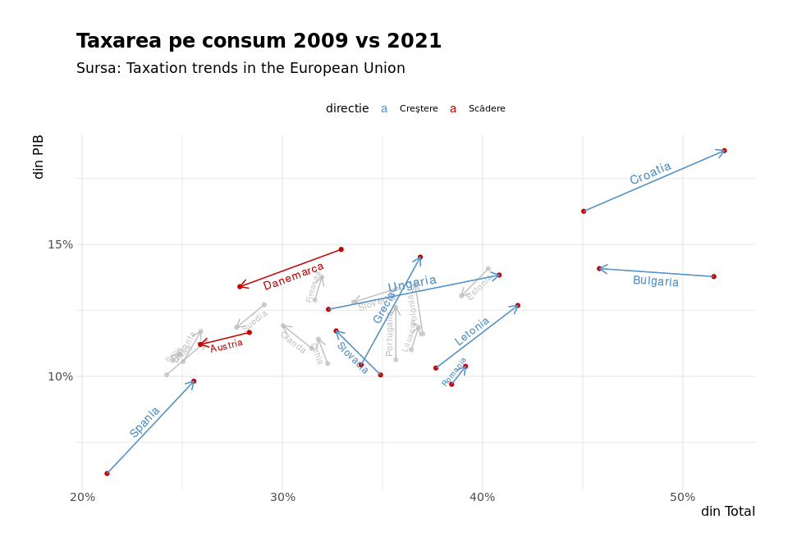

Taxele pe proprietate

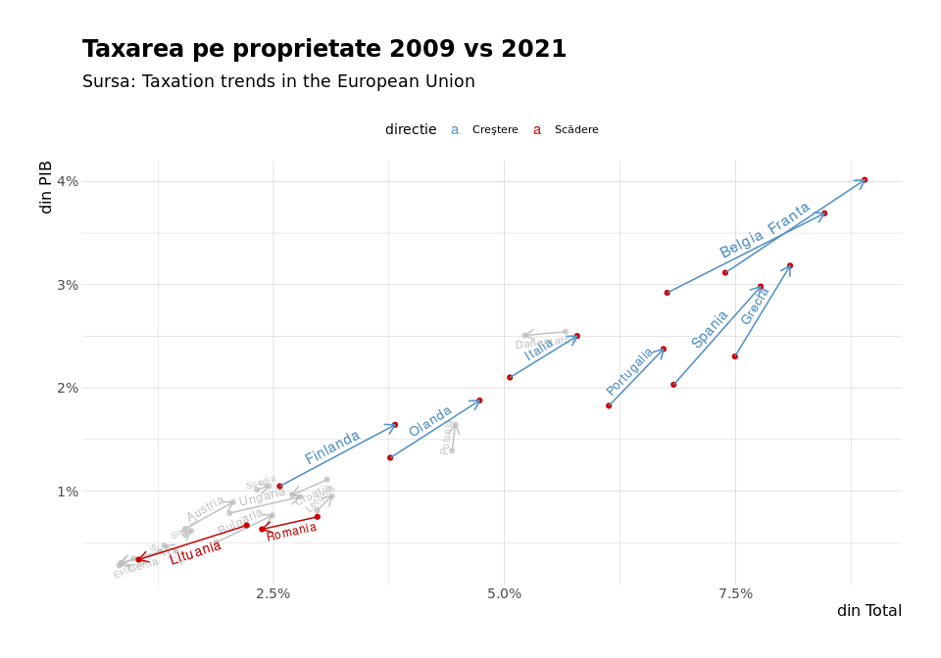

Şi multidimensional, o hartă a taxării în Europa. Vom folosi ca valori pentru diferitele tipuri de taxări media între 2018-2021 pentru o imagine mai robustă.

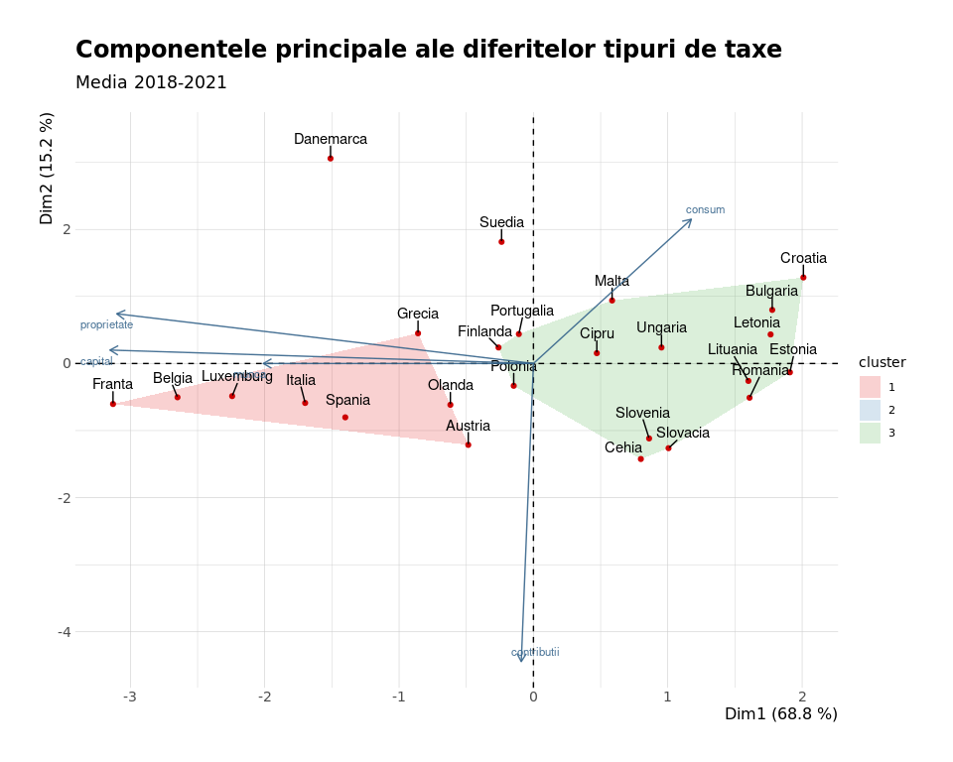

Observăm că taxarea pe capital, proprietate şi muncă sunt corelate pozitiv şi invers corelate fiecare în mod negativ cu taxarea pe consum. Contribuţiile sunt relativ puţin corelate cu restul variabilelor. România se află împreună cu statele est-europene şi baltice în zona taxelor care taxează mai degrabă consumul decât celelalte categorii. Mai jos, un tabel cu aceste valori pentru România.

Table 1: România - % din PIB pentru diferite taxe

|  | capital | contributii | munca | consum | proprietate |
| --- | --- | --- | --- | --- | --- |
| 2009 | 4.40 | 8.96 | 11.13 | 9.70 | 0.75 |
| 2010 | 4.00 | 8.47 | 10.76 | 11.06 | 0.82 |
| 2011 | 4.41 | 8.65 | 10.62 | 11.94 | 0.78 |
| 2012 | 3.92 | 8.36 | 10.60 | 12.06 | 0.83 |
| 2013 | 4.19 | 8.68 | 11.06 | 12.27 | 0.89 |
| 2014 | 4.80 | 8.52 | 10.76 | 11.96 | 0.89 |
| 2015 | 5.13 | 8.08 | 10.30 | 12.62 | 0.86 |
| 2016 | 5.17 | 8.14 | 10.19 | 10.94 | 0.83 |
| 2017 | 4.32 | 8.51 | 10.78 | 9.99 | 0.72 |
| 2018 | 3.66 | 10.48 | 12.10 | 10.03 | 0.62 |
| 2019 | 3.84 | 10.48 | 11.98 | 10.11 | 0.62 |
| 2020 | 3.30 | 11.02 | 12.83 | 9.94 | 0.59 |
| 2021 | 4.04 | 10.52 | 12.10 | 10.38 | 0.63 |

## 3.6 Tranzacţiile imobiliare

Vom folosi datele de la ANCPI pe 2022 să estimăm grosier cât s-ar aduna în cazul unei taxe de 10 % pe vânzări. Avem date clare doar despe numărul de imobile vândute pe lună şi judeţ. În 2022 au fost vândute în total 700273 de imobile în toată ţara din care 142703 (20.38 %) doar în Bucureşti. [Presa financiară](https://economedia.ro/analiza-imobiliara-piata-locuintelor-in-2022-an-marcat-de-incertitudini-fluctuatii-in-tranzactii-cresteri-de-preturi-dar-si-corectii.html) dă un estimat în jur de 1 miliard de euro anual în tranzacţii imobiliare. În lipsa unor medii de preţuri per tranzacţie care să fie calculate pe judeţe (indicele Blitz furnizează medii de preţuri per oraşe) nu putem ştii cu adevărat câţi bani vom strânge. Dar folosind estimarea de 1 miliard de euro (1.23 miliarde pentru 2022), a 10 % per tranzacţie se strâng în jur de 0.5 miliarde RON anual. Suma nu e foarte mare dar nu e neglijabilă. Mai jos avem numărul de tranzacţii per judeţe.

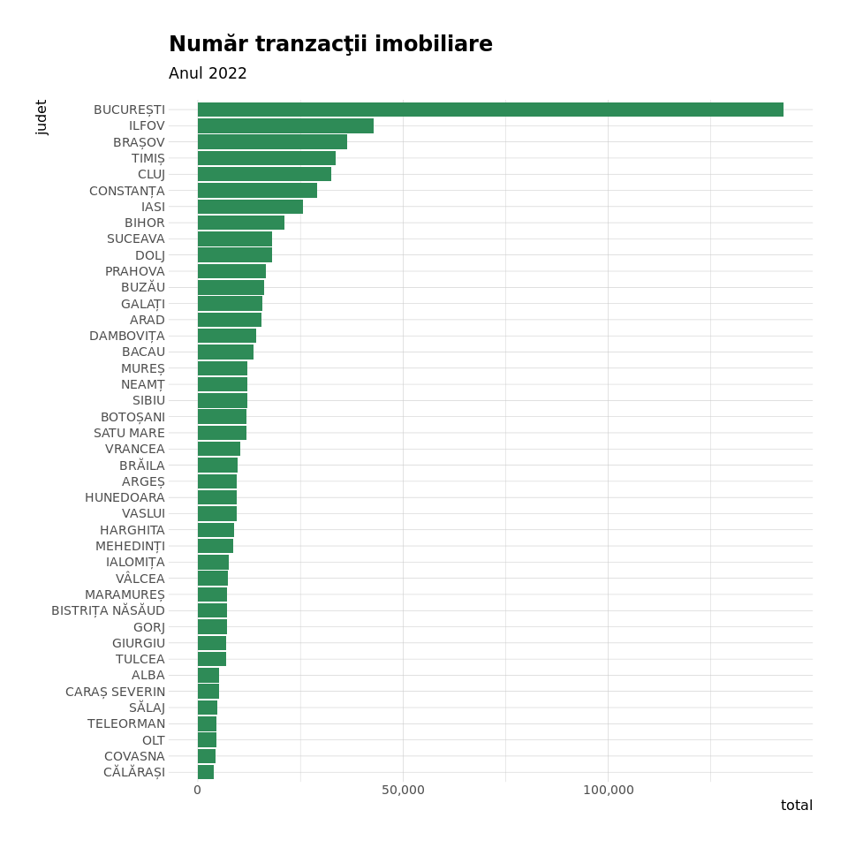

## 3.7 Calcule finale şi simulări venituri la buget

În această secţiune adunăm ce am calculat şi anterior înglobând şi simulări asupra impozitelor pe dividende. Din lipsă de date vom simula doar ce s-ar întâmpla dacă ar fi taxate doar dividendele de pe Bursa de Valori Bucureşti. Vom compara suma obţinută cu impozitul încasat de facto de bugetul statului pentru a ne face o idee dacă dividendele companiilor listate sunt majoritare în economie sau nu.

## 3.8 Impozitul pe dividendele companiilor listate

Impozitul din venitul pe dividende în 2021 a fost de circa 2.596 miliarde de RON, puţin mai mic de 10 % din totalul impozitului pe venitul personal. Pe anul 2021 a fost în efect rata de impozitare de 5 %.

|  | Dividende | Impozit |
| --- | --- | --- |
| 2020 | 7,268,947,616 | 363,447,381 |
| 2021 | 7,801,037,517 | 390,051,876 |
| 2022 | 8,643,699,647 | 432,184,982 |

De unde deducem că în anul 2021 dividendele companiilor listate nu au constituit decât circa 15 % din totalul dividendelor extrase din economie. Dorim să propunem un impozit pe dividende de circa 18 %, fapt care ar aduce proporţional de 3.6 ori mai mulţi bani decât cei 2.6 miliarde de RON, adică încă 6.76 miliarde de RON. Desigur, acest estimat este puternic simplificat şi e în cel mai bun caz un maximum teoretic, dependent desigur şi de fluctuaţiile pieţei şi economiei. Vom merge cu un estimat conservator de 6 miliarde notând că în 2023 suma colectată va fi semnificativ mai mare (cum şi în 2022 dividendele totale au crescut cu circa 10 %).

## 3.9 Simulări finale

Table 1: Impact tipuri de măsuri propuse (miliarde RON)

Calcule proprii pe bilanţurile anilor 2019-2021

|  | Masura | Impact |
| --- | --- | --- |
| **Eliminare scutiri** | |
| ALIMENTAR & AGRICULTURA | 2.08 |
| CONSTRUCŢII | 5.46 |
| IT | 1.99 |
| TOTAL GRUP | — | 9.53 |
| **Taxe sectoriale** | |
| ENERGIE*1* | 0.86 |
| JOCURI DE NOROC*2* | 0.11 |
| RETAIL*3* | 4.18 |
| TOTAL GRUP | — | 5.14 |
| **Creştere impozite** | |
| Impozit progresiv pe venit*4* | 20.00 |
| Impozit pe dividende*5* | 6.00 |
| TOTAL GRUP | — | 26.00 |
| TOTAL | — | 40.67 |
| *1*1.2 % impozit pe cifra de afaceri netă ce depăşeşte 1 miliard RON | |
| *2*1.2 % impozit pe cifra de afaceri pentru toate firmele | |
| *3*1.2 % impozit pe cifra de afaceri ce depăşeşte 100 de milioane RON | |
| *4*Asumând cote de 16 % şi 21 % pentru ce trece de 2200 EURO lunar brut (scenariul slovac) | |
| *5*Impozit pe dividende de 18 % | |

Şi acum sub formă de pie chart.

